**中国人民大学**

专业：理科实验班

学生姓名：李雅娴

学 号：2015201940

指导教师：胡鹤

完成时间：2017年12月17日

人工智能课程

个人总结报告

第一章 人工智能知识框架 3

1.1 人工智能简介 3

1.2 人工智能发展历史 3

1.3 人工智能方法 4

1.4 回归模型 7

A. 线性回归模型 7

B. 多项式回归模型 10

C. Ridge回归 11

D .Lasso回归 12

E .Elastic Net 12

F .逻辑回归 13

G.Softmax回归 13

1.5 SVM模型 14

1.6 决策树与随机森林 15

A. 决策树 15

B. 随机森林 16

1.7 维度下降方法 16

1.8 神经网络 18

A.人工神经网络ANN 18

B.卷积神经网络CNN 20

C.递归神经网络RNN 22

第二章 人工智能实验 25

2.1 训练MNIST二分类模型 25

A.模型建立 25

B.模型评价 27

2.2 决策树 31

2.3 CNN 32

第三章 AI小车搭建 33

第四章 AI安全性——课外扩展 35

4.1攻击AI系统 35

（1） 针对机器学习的安全威胁 35

（2） 针对机器学习的敌手模型 36

（3） 投毒攻击(Poisoning Attack) 37

（4） 欺骗攻击(Spoofing Attack) 38

（5） 逆向攻击(Inversion Attack) 40

4.2防御对于AI的攻击 41

1. 防御措施 41

2. 建立安全评估机制 41

3 .训练过程的防御技术 42

4.4 测试/推理过程的防御技术 43

（1） 提高算法鲁棒性与博弈思想 43

（2） 数据分布 43

第五章 个人体悟 44

在本学期的人工智能课程中，我学习到了许多有关人工智能、机器学习、神经网络等等方面的知识，对于人工智能经典的模型和方法有了系统而全面的认识。在学习过程中，掌握了模型相关的基础知识，并开展了一系列相应的应用实验。在搭建AI小车的过程中，锻炼了动手能力。同时作为小组的组长，组织开展讨论、共同调试程序，在相互的讨论和不同的想法启发下，也深有获益。

本篇报告将分为五大部分，分别从知识框架、模拟实验、AI小车工程、课外拓展（AI安全性）、个人体悟对本学期的人工智能课程进行总结，展示自己本学期所做、所学、所感。

# 人工智能知识框架

## 人工智能简介

人工智能(Artificial Intelligence，即机器智能，Machine Intelligence)与人类和其他动物的自然智能(Natural Intelligence)相反，是机器表现出来的智能。在计算机科学中，人工智能研究被定义为“智能代理”的研究：任何设备，感知其环境信息，并依此采取行动，以最大限度地提高其在某个目标成功的几率[[1]]。通俗地说，当一台机器模仿人类的“认知”功能时，就应用了“人工智能”技术，如“学习”和“解决问题”[[2]]。

人工智能的浪潮汹涌澎湃，在视觉图像识别、语音识别、文本处理等诸多方面人工智能已经达到或超越人类水平，在视觉艺术、程序设计方面也开始崭露头角，有着非常大的应用前景。在棋类游戏（例如围棋和象棋）的竞技中，人工智能也显现出优越的性能，AlphaGo成功战胜人类顶尖旗手城市在国际上引起了很大的轰动。

人工智能研究的核心问题（或目标）包括推理、知识、方案规划、学习、自然语言处理（交流），感知和移动和操纵物体的能力。实现普遍意义上的智能化是该领域的长期目标之一。  
 人工智能方法包括统计学方法，计算智能和传统的符号化AI。 AI中使用了许多工具，包括搜索、数学规划，逻辑学模型以及基于概率和经济学的方法。人工智能领域借鉴了计算机科学，数学，心理学，语言学，哲学，神经科学，人工心理学等诸多领域的方法和知识。

## 1.2 人工智能发展历史

试图建立一台机器来进行有用推理的想法，最早可能从Ramon Llull（公元1300年）开始。 Gottfried Leibniz创造的 Calculus ratiocinator扩展了计算机的概念（Wilhelm Schickard在1623年左右设计了第一个计算机），打算在概念上而不是在数字上进行操作[[3]]。

人工智能研究的领域诞生于1956年在达特茅斯学院的一个研讨会[[4]]。参加者艾伦·纽维尔（CMU），赫伯特·西蒙（CMU），约翰·麦卡锡（MIT），马文·明斯基（MIT）和亚瑟·塞缪尔（IBM）成为人工智能研究的创始人和领导者。他们和他们的学生制作了一些新闻媒体形容为“惊人的”的计划：计算机在游戏跳棋中获胜，解决代数中的单词问题，证明逻辑定理和说英语。到了20世纪60年代中期，美国的研究得到了国防部的大力资助[[5]]，并在世界各地建立了实验室。人工智能的创始人对未来感到乐观：赫伯特·西蒙（Herbert Simon）预测说：“机器能够在二十年内完成一个人可以做的任何工作”。  
 他们没有认识到某些任务的困难性。项目进展缓慢，1974年，美国和英国政府都停止了AI的探索性研究。接下来的几年被称为“AI冬季”，这个时期很难获得AI项目的资助。  
 在二十世纪八十年代早期，人工智能研究被专家系统的商业成功所重振[[6]]：一种模拟人类专家的知识和分析技能的AI程序。到1985年，人工智能市场达到了十亿美元以上。然而，从1987年Lisp Machine市场的崩溃开始，AI再一次陷入了不幸的境地，而第二个更持久的间歇也开始了。  
 在20世纪90年代末和21世纪初，由于计算能力的提高（见摩尔定律），AI开始被用于物流，数据挖掘，医疗诊断和其他领域。此时的AI更加强调解决具体问题，研究人员采用了系统的数学方法和科学的标准。深蓝在1997年5月11日成为第一个打败卫冕冠军卡斯帕罗夫（Garry Kasparov）的电脑国际象棋系统[[7]]。

先进的统计技术（深度学习），大量的数据的获取和计算速度更快的计算机，使得机器学习和感知能力得到了进一步提高。到2010年中期，全世界都在使用机器学习应用程序。 IBM的问答系统Watson以惊人的幅度击败了两位冠军Brad Rutter和Ken Jennings。2016年3月，AlphaGo赢得围棋的5场比赛中的4场，并与围棋冠军李世石进行了一场比赛，成为第一个在没有障碍的情况下击败一名职业棋手的计算机Go-playing系统。在2017年的未来之旅峰会上，AlphaGo赢得了三届与柯洁的比赛，当时他连续两年在世界排名第一。这标志着人工智能发展的一个重要里程碑的完成。  
 根据彭博社的杰克·克拉克（Jack Clark）的说法，2015年对于人工智能来说是具有里程碑意义的一年，在Google内使用AI的软件项目从2012年的“零星使用”增加到2700多个。 Clark还提供了事实数据，指出自2011年以来，图像处理任务的错误率显着下降。[40]他认为这是因为云计算基础设施的兴起以及研究工具和数据集的增加，导致负担得起的神经网络的增加。其他引用的例子包括微软开发的可以自动从一种语言翻译到另一种语言的Skype系统，以及可以向盲人描述图像的Facebook系统[[8]]。

## 1.3 人工智能方法

传统的学习方式：

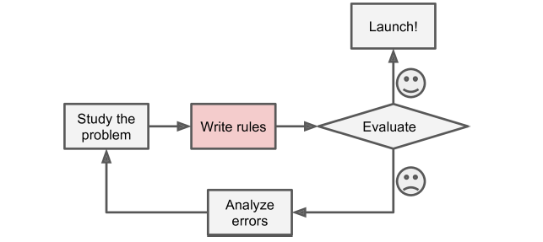

图1：传统学习方式模型

机器学习方式：

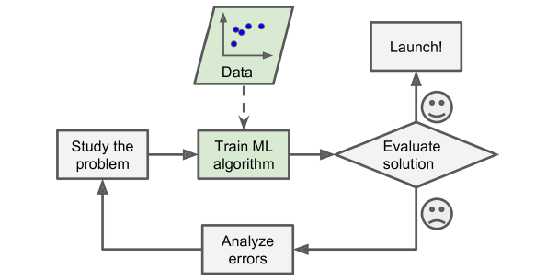

图2：机器学习方式模型

**机器学习系统的分类：**

1. 根据是否接受过人工监督分为监督，无监督，半监督和强化学习。
2. 根据是否可以即时增量学习分为在线学习与批量学习。
3. 根据模型是通过将新数据点与已知数据点进行简单比较，还是检测训练数据中的模式并构建预测模型，分为基于实例的学习与基于模型的学习。

下面具体介绍这几种分类方式下，机器学习系统的特点。

**监督/无监督/半监督/强化学习**

监督学习的一些典型的算法有，k近邻（KNN k-Nearest Neighbors）、线性回归（Linear Regression），逻辑回归（Logistic Regression），支持向量机（SVM Support Vector Machines)，决策树和随机森林（Decision Trees and Random Forests），神经网络（Neural networks）。

无监督学习的一些经典算法主要分为三类：聚类、可视化降维和关联规则学习。聚类方面，主要算法包括K-均值、分层聚类分析（HCA）和期望最大化；可视化和降维方面包括主成分分析（PCA）、内核PCA、局部线性嵌入（LLE）以及t分布随机相邻嵌入（t-SNE）；关联规则学习则包含Apriori与Eclat。

强化学习则是指被称为学习系统可以观察环境，选择和执行行动，并获得回报（或以负面报酬形式的惩罚）。然后，它必须自己学习什么是最好的策略，以获得最大的回报。一个策略规定了特工在特定情况下应该选择的行动。  
 **批量/在线学习**

批量学习：在批量学习中，系统无法逐步学习，必须使用所有可用的数据进行训练。这种方式通常会花费大量的时间和计算资源，所以通常是离线的，故也称为离线学习。首先，系统经过训练，然后投入生产，不再学习。

在线学习：在在线学习中，通过按顺序向数据实例提供数据，逐个地或通过称为小批量的小组对其进行训练。每个学习步骤都快速且代价低廉，因此系统可以随时了解新数据。

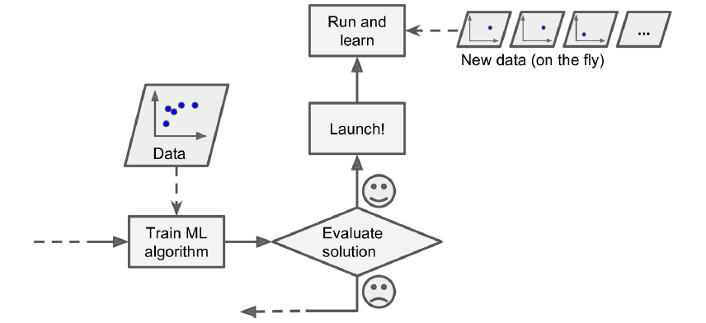

图3：在线学习模型

**基于实例/模型的学习**

基于实例的学习：秉承“最琐碎的学习形式就是简单的学习”的思想。标记每个实例并进行记忆式的学习。如果以这种方式创建垃圾邮件过滤器，则只会标记所有与用户已标记的电子邮件相同的电子邮件，不是最差的解决方案，但同时肯定不是最好的。

基于模型的学习：建立一个模型，利用模型来决定输出结果。在使用模型之前，需要定义参数值。在评价模型时，可以定义一个适应度函数或者成本函数。对于线性回归问题，人们通常使用成本函数来度量线性模型预测与训练样例之间的距离；模型目的是最小化这个距离。

建立基于模型的学习系统的过程：

1. 研究数据。
2. 选择一个模型。
3. 在训练数据上训练相应的模型（即，学习算法搜索使成本函数最小化的模型参数值）。
4. 最后，应用这个模型对新案例进行预测（这就是所谓的推理）。并使用相应的方法对模型的表现进行评价。

机器学习目前主要面临的两大挑战主要是：“bad data”与“bad algorithm”.

**培训数据量不足** 大多数机器学习算法需要很多数据才能正常工作。即使对于非常简单的问题，通常也需要数千个示例，而对于诸如图像或语音识别等复杂问题，可能需要数百万个示例。

**不相关的特征** 俗话说：“garbage in, garbage out”。若训练数据包含太多不相关的特征，往往系统学习效果很差。机器学习项目成功的一个关键部分就是，选择一系列合适的训练特征。这个过程称为特征工程（feature engineering）。

**过度训练数据** 过度泛化是我们人类经常做的事情，不幸的是，如果我们不小心，机器就会陷入同样的陷阱。在机器学习中，这被称为过拟合：这意味着该模型在训练数据上表现良好，但是它不能很好地概括。

解决方式：正则化。约束模型使其更简单，减少过度拟合的风险称为正则化。

**不适合培训数据** 不适合与过度拟合相反，当模型太简单，无法了解数据的底层结构时，就会出现这种情况。例如，一个评价生活满意度的线性模型容易出现不适的情况：现实只是比模型更复杂，所以即使在训练样例上，它的预测也是不准确的。

**模型评价**

正则化超参数调整的一个常见解决方案是设置验证集。将训练数据分为训练集合验证集两部分，使用训练集对各种超参数训练多个模型，选择在验证集上表现最佳的模型和超参数。为了避免在验证集中“浪费”太多的训练数据，一种常用的技术是使用交叉验证：训练集被分解成互补的子集，并且针对这些子集的不同组合对每个模型进行训练，并针对其余部分进行验证。一旦选择了模型类型和超参数，在完整训练集上使用这些超参数训练最终模型，并且在测试集上测量广义误差。

## 1.4 回归模型

### 线性回归模型

线性模型通过简单地计算输入特征的加权和加上称为偏差项（也称为截距项）的常数来进行预测，如下面公式所示。  
 *ŷ=θ0+θ1x1+θ2x2+ ... +θnxn* ŷ是预测值。  
 n是特征的数量。  
 xi是第i个特征值。  
 θj是第j个模型参数（包括偏置项θ0和特征权重θ1，θ2，...，θn）。

如方程所示，可以使用向量化的形式更简洁地编写。  
 *ŷ=hθ(x)=θT·x* θ是模型的参数向量，包含偏置项θ0和特征权重θ1至θn。  
 θT是θ的转置（一个行向量而不是一个列向量）。  
 x是实例的特征向量，包含x0到xn，其中x0始终等于1。  
 θT·x是θT和x的点积。  
 hθ是假设函数，使用模型参数θ。

训练集X上线性回归假设hθ的MSE使用下面的公式计算。

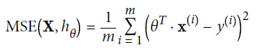

1. **Normal Equation**

为了找到最小化成本函数的θ的值，有如下的数学方程。被称为正规方程：

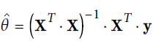

利用线性模型进行预测：

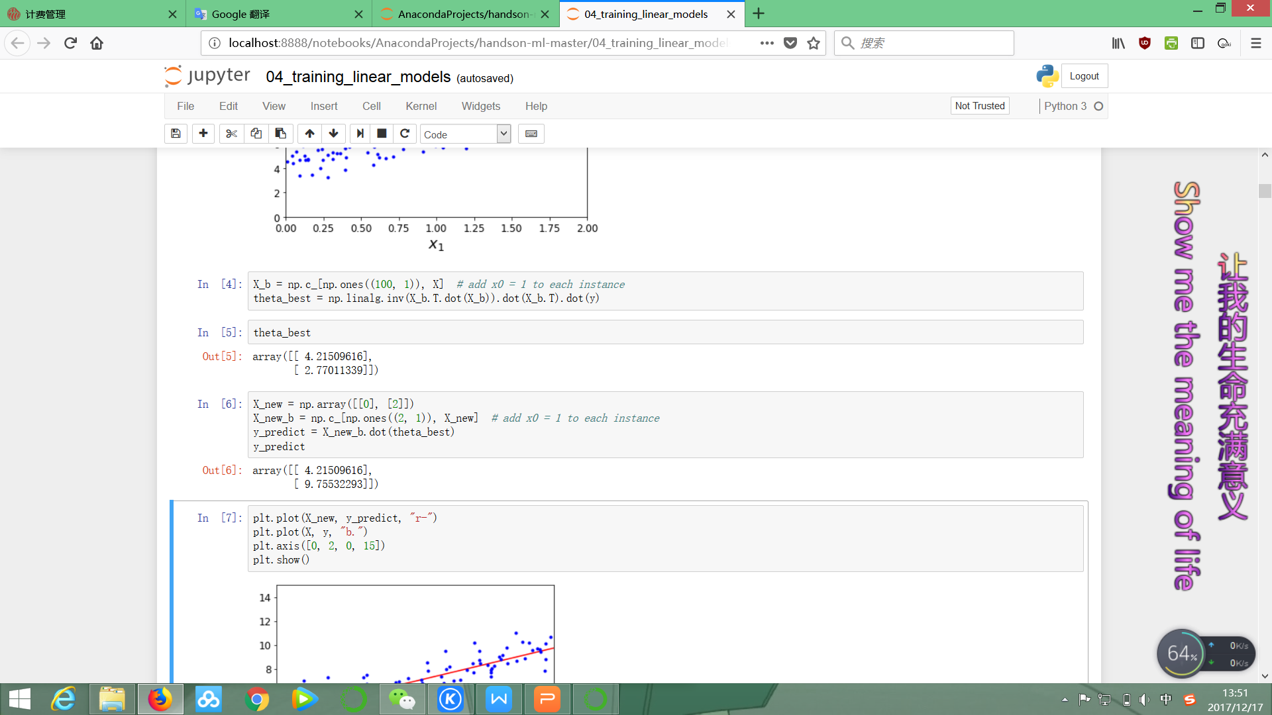

利用normal equation的线性模型预测结果：

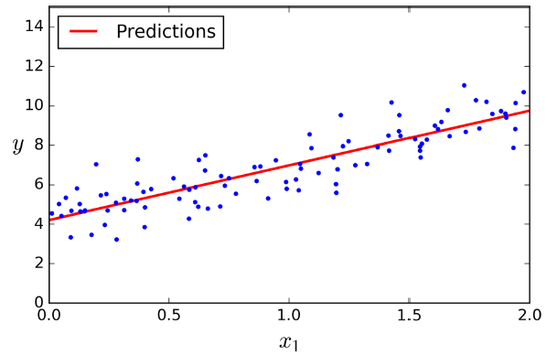

图4：线性模型预测结果

时间复杂度分析：正态方程计算XT·X的倒数，它是一个n×n矩阵（其中n是特征的数量）。反转这种矩阵的计算复杂度通常约为O（n2.4）至O（n3）（取决于实施方式）。即，如果将特征数量加倍，则将计算时间乘以大约22.4 = 5.3到23 = 8。  
 从积极的角度来看，这个方程对于训练集(O(m))中的实例数是线性的，所以它能够有效地处理大型训练集，只要内存支持。

此外，一旦训练了线性回归模型（使用正态方程或任何其他算法），则预测速度非常快：计算复杂度与要预测的实例数和特征数成线性关系。

1. **梯度下降法**

梯度下降是一种非常通用的优化算法，能够为广泛的问题寻找最佳解决方案。梯度下降的一般思路是迭代地调整参数，以使成本函数最小化。

具体来说，首先θ取一个随机值（这称为随机初始化），然后逐步改进它，每次只需要改变一点点，试图降低成本函数（例如，MSE），直到算法收敛。

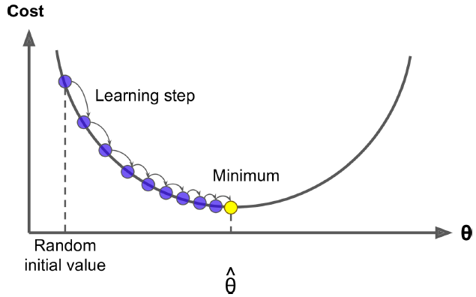

图5：梯度下降法示意图

梯度下降中的一个重要参数是步长的大小，由学习速率超参数决定。如果学习速率太小，那么算法将不得不经过许多迭代才能收敛，这将需要很长时间；另一方面，如果学习率太高，你可能会跳过山谷，最后到达另一边，甚至可能比以前更高。这可能会使算法分歧，越来越大的值，找不到一个好的解决方案；最后，算法可能陷入局部最优值，永远达不到全局最优点。

幸运的是，线性回归模型的MSE成本函数是一个凸函数，没有局部最小值，只有一个全局最小值。它也是一个连续的函数，斜率永远不会突变。这保证了梯度下降保证任意接近全局最小值。

训练模型即在训练集上找到使成本函数最小化的模型参数的组合。它是模型参数空间中的一个搜索：模型的参数越多，这个空间的维数就越多，搜索就越困难。

**（1）批次梯度下降**

要实现渐变下降，需要计算每个模型参数θj的代价函数的梯度。也就是偏导数。可以使用如下公式来计算。梯度向量包含了成本函数的所有偏导数（每个模型参数一个）。

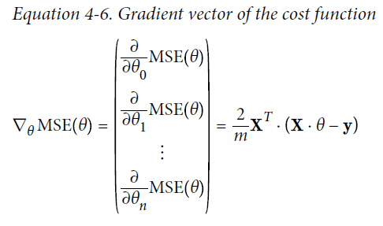

这个公式涉及在每个梯度下降步骤的完整训练集X上的计算。它在每一步使用整批培训数据，故被称为批梯度下降。因此，在非常大的训练集上，速度非常慢。然而，渐变下降与特征的数量有很大的关系。使用梯度下降法比使用正常方程式时，在有成千上万个特征时训练线性回归模型要快得多。

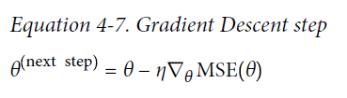

**（2）随机梯度下降**

批梯度下降的主要问题是它使用整个训练集来计算每一步的梯度，当训练集很大时，这使得它非常慢。而随机梯度下降（Stochastic Gradient Descent）只是在每个步骤中在训练集中选择一个随机实例，并仅基于该单个实例计算梯度。

另一方面，由于其随机性（即随机性），该算法比批量梯度下降要少得多：不是逐渐减小直到达到最小值，而是成本函数会上下反弹，只是平均下降。随着时间的推移，它将会非常接近最低限度，但即使到达那里，但它也会继续反弹，永远不会稳定下来。

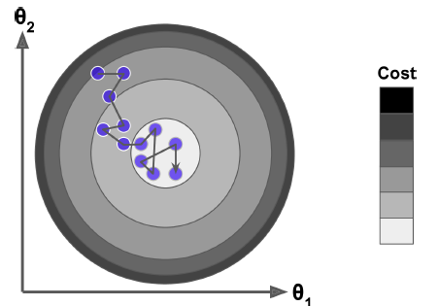

图6：随机梯度下降法

因此，随机性很好地逃离局部最优，但该算法永远无法最小化。解决这个难题的一个办法就是逐渐降低学习速度。这些学习速度开始很大（这有助于快速进展并逃脱局部最小值），然后变得越来越小，使得算法在全局最小值处达到最小。这个过程被称为模拟退火，因为它类似于熔融金属慢慢冷却的冶金学退火过程。决定每次迭代的学习速度的函数被称为学习时间表。

**（3）小批量梯度下降**

最后一个梯度下降算法被称为小批量梯度下降（Mini-batch Gradient Descent）。 在每一步中，不是基于完全训练集（如批GD）或仅基于一个实例（如随机GD）计算梯度，Mini GD批量计算称为小批量的小型随机实例集上的梯度。 Mini-batch GD的主要优点是可以从矩阵运算的硬件优化中获得性能提升，特别是在使用GPU时。

算法在参数空间上的进展比起SGD来说更不稳定，特别是在相当大的小批量下。 因此，小批量GD最终会走近一点，比SGD还要小。但另一方面，它可能更难从局部最优点逃脱。

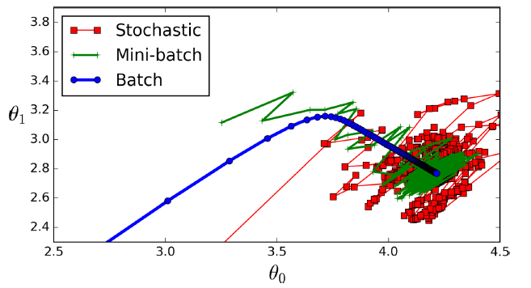

图7：不同梯度下降策略的收敛效果

线性模型下各种算法的比较：

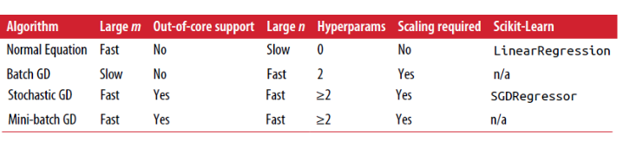

可见，利用Normal Equation的训练速度最慢，在训练大规模数据时，使用Mini-batch GD和SGD效果会比较好。

### B. 多项式回归模型

如果数据实际上比简单的直线更复杂，则可以使用线性模型来拟合非线性数据。一个简单的方法是，将每个特征的权值作为新特征，然后在这个扩展的特征集上训练一个线性模型。 这种技术被称为多项式回归。

使用多项式回归模型容易出现过拟合的情况。如果一个模型在训练数据上表现良好，但是根据交叉验证度量标准推广得不好，那么模型是过拟合（over-fitting）的。如果两者都表现不佳，那么这是不合适（under-fitting）的。另一种判断方法是查看学习曲线。学习曲线是模型在训练集上的性能曲线，验证集是训练集大小的函数。要生成图，只需在训练集的不同大小的子集上多次训练模型。

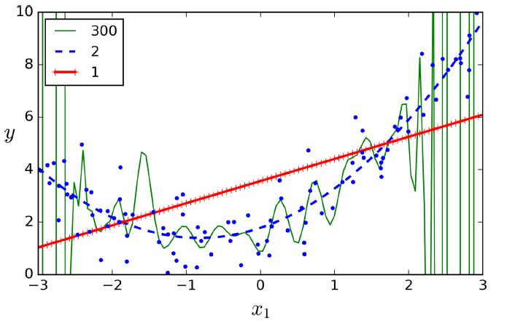

图8：under-fitting与over-fitting举例

如图8所示，红色的预测线即为under-fitting，绿色的预测线即为over-fitting。

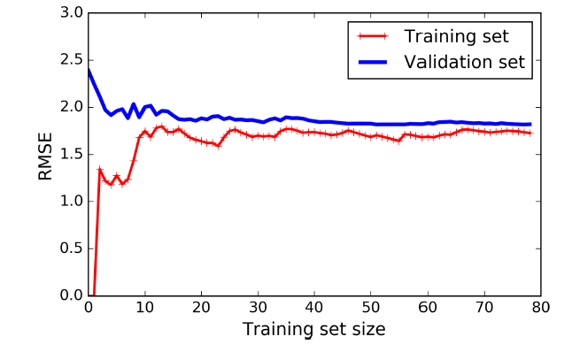

图9：学习曲线

统计学和机器学习的一个重要的理论结果是模型的泛化误差可以表示为三个非常不同的误差之和：  
 **偏差（Bias）**：由于错误的假设导致。例如，假设数据是线性的，但在实际上是二次的，此时就会出现偏差。高偏差模型很有可能缺少训练数据。  
 **方差（Variance）**：由于模型对训练数据中的小变化过度敏感。自由度较高的模型（如高次多项式模型）可能具有较高的方差，从而过度训练数据。  
 **不可避免的错误（Irreducible error）**：由于数据嘈杂。减少这部分错误的唯一方法是清理数据（例如，修复数据源，如断开的传感器，或者检测并移除异常值）。

减少过度拟合的一个好方法就是使模型正规化（即限制它）：自由度越少，越难适应数据。 例如，调整多项式模型的简单方法是减少多项式的次数。  
 对于线性模型，正则化通常是通过约束模型的权重来实现的。典型的三种不同的权重约束方法为：Ridge回归，Lasso回归和Elastic Net。

### **C. Ridge回归**

Ridge回归（Tikhonov regularization）是线性回归的正则化版本：正则化项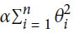被添加到成本函数中。 这迫使学习算法不仅适合数据，而且保持模型权重尽可能小。 请注意，正则化项只应训练期间添加到成本函数中。一旦模型结束训练，您就需要使用非规范化的绩效评估来评估模型的表现。

超参数α控制你想要规范模型的程度。如果α= 0，则Ridge回归就是线性回归。如果α非常大，那么所有的权重都非常接近于零，结果是一条平坦的线通过数据的均值。下面的公式给出了Ridge回归成本函数。

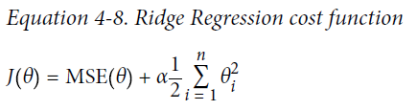

执行Ridge回归之前，缩放数据（例如，使用StandardScaler）是非常重要的，因为它对输入特征的规模十分敏感。和线性回归一样，可以通过计算闭式方程或执行梯度下降来执行Ridge回归。优点和缺点是一样的。下面的公式显示了封闭形式的解决方案（其中A是n×n单位矩阵，除了左上角单元中的0，对应于偏差项）。

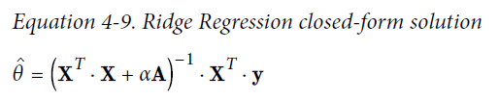

### **D .Lasso回归**

Least Absolute Shrinkage and Selection Operator Regression （简称Lasso回归）是线性回归的另一个正则化版本。就像Ridge回归一样，它为成本函数增加了一个正则化项，但它使用权向量的 ℓ1 范数而不是一半的 ℓ2范数的平方。

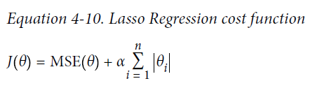

Lasso回归的一个重要特征是它倾向于完全消除最不重要的特征的权重（即将它们设置为零）。换句话说，Lasso回归自动执行特征选择并且输出稀疏模型（即，具有很少的非零特征权重）。

### E .Elastic Net

弹性网（Elastic Net）是介于Ridge回归和Lasso回归之间的算法。正则化式是Ridge和Lasso正则化术语的简单组合，可以控制混合比率r。 当r = 0时，弹性网相当于Ridge回归，当r = 1时，相当于Lasso回归。

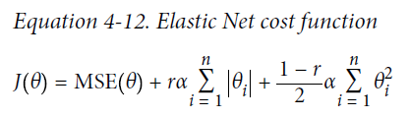

Ridge是一个很好的默认选择，但是如果只有少数几个特性实际上是有用的，那么刚应该选择Lasso或Elastic Net，因为它们可以将无用特性的权重降低到零。一般来说，Elastic Net比Lasso的应用更加广泛，因为当特征的数量大于训练实例的数量时，或者当几个特征强相关时，Lasso可能会表现不规律。

**Early Stop**

调整迭代学习算法（如梯度下降）的一种非常不同的方法是在验证误差达到最小时立即停止训练。

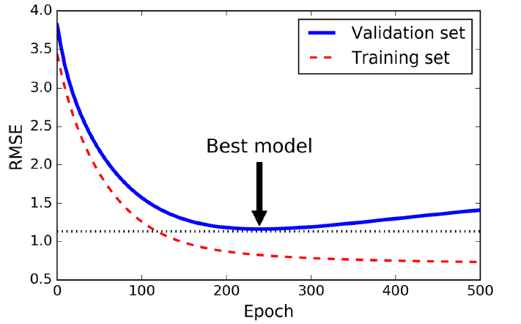

图9：early stop

### F .逻辑回归

一些回归算法也可以用于分类（反之亦然）。Logistic回归（也称为Logit回归）通常用于估计实例属于特定类别的概率（例如，此电子邮件是垃圾邮件的概率是多少？）。如果估计的概率大于50％，那么模型预测实例属于那个类（称为正类，标记为“1”），否则它预测它不是（即它属于否定类 ，标记为“0”）。这使得它成为一个二元分类器。

与线性回归模型一样，Logistic回归模型计算输入要素的加权总和（加上偏差项），但不是像线性回归模型那样直接输出结果，而是输出该结果的对数。

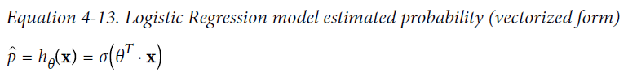

logistic（也称为logit）表示为σ()，是一个S形函数，输出一个介于0和1之间的数字。

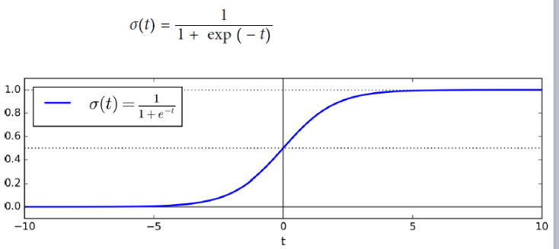

图10：logisti函数

训练逻辑回归模型时，训练的目的是设置参数向量θ，以便模型估计正实例（y = 1）的高概率和负实例（y = 0）的低概率。对于单个实例的成本函数如下：

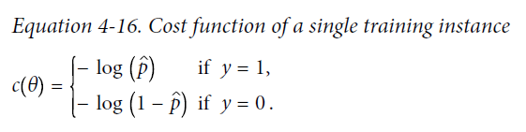

对于该成本函数，当t接近0时log(t)增长得非常快。所以如果模型估计一个正实例的概率接近于0，那么代价就会很大。另一方面，当t接近于1时，log(t)接近0，所以如果负实例的估计概率接近0或正实例接近1，则成本接近于0，这正是我们想要的。

整个训练集的成本函数就是所有训练实例的平均成本。它可以写成一个单一的表达式，称为对数损失。

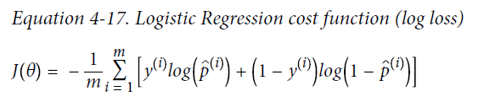

### G.Softmax回归

Logistic回归模型可以被推广到直接支持多个类，而不需要训练和组合多个二进制分类器。这被称为Softmax回归或多项Logistic回归。

Softmax想法非常简单：当给定实例x时，Softmax回归模型首先计算每个类别k的分数sk(x)，然后通过将softmax函数（也称为归一化指数）应用于分数。一旦计算了实例x的每个类别的分数，就可以通过softmax函数得分来估计实例属于类别k的概率pk.计算每个分数的指数，然后归一化（除以所有指数的总和）。Softmax function如下：

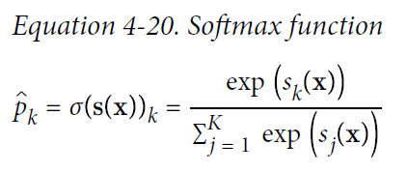

像Logistic回归分类器那样，Softmax回归分类器取具有最高估计概率的类为其预测类。模型训练的目标是使得目标类别拥有最高概率。成本函数为交叉熵。交叉熵通常用于衡量一组估计的类别概率与目标类别的匹配程度。

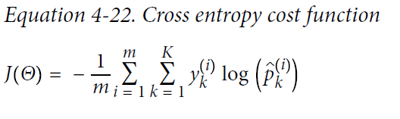

## 1.5 SVM模型

支持向量机（SVM）是一种非常强大和多功能的机器学习模型，能够执行线性或非线性分类，回归，甚至异常值检测。支持向量机特别适用于复杂但小型或中型数据集的分类。

支持向量机的基本思想是，用直线将不同的类分开（它们是线性可分的）。SVM分类器可以被视为找到不同类之间尽可能宽的街道（由平行虚线表示）。支持向量机对特征尺度很敏感。

**硬边缘分类**严格规定所有实例都被严格分开，不存在落在边界或另一类的异常点。硬边缘分类有两个主要的问题：只有数据是线性可分的才有效；对异常值比较敏感。为了避免这些问题，最好使用更灵活的模型，目标是在保持街道尽可能大和限制边缘违规（即最终在街道中间甚至错误的一侧）之间找到一个很好的平衡点。这被称为**软边界分类**。在Scikit-Learn的SVM类中，使用C超参数来控制这种平衡：较小的C值导致更宽的街道，但更多的边缘违规。若SVM模型过度拟合，可以通过减少C来调整。

处理非线性问题

在很多情况下，数据不是线性可分的。

一种方法是添加更多的特征，如多项式特征；在某些情况下，这会使得数据集线性可分。

另一种方法是添加使用相似性函数计算的特征，该特征度量每个实例与特定地标相似的程度。典型的相似函数通常取高斯径向基函数（RBF）。如同多项式特征方法，相似性特征方法可用于任何机器学习算法，但是计算所有附加特征可能在计算上是昂贵的，特别是在大型训练集上。

## 1.6 决策树与随机森林

### A. 决策树

决策树是一种简单高效并且具有强解释性的模型，广泛应用于数据分析领域。其本质是一棵由多个判断节点组成的树。在使用模型进行预测时，根据输入参数依次在各个判断节点进行判断游走，最后到叶子节点即为预测结果。

节点的samples属性记录它应用于多少个训练实例；节点的value属性记录本节点应用的每个类的训练实例数；节点的gini属性衡量它的不纯洁性：如果它适用的所有训练实例属于同一个类，那么节点是“纯”（gini = 0）。

计算Gini：

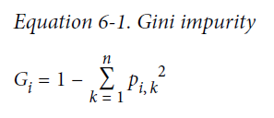

决策树也可以估计一个实例属于一个特定的类k的概率：首先遍历树寻找这个实例的叶节点，然后返回这个节点中类k的训练实例的比例。

Scikit-Learn使用分类和回归树（CART）算法来训练决策树。该算法首先使用单个特征k和阈值tk将训练集分成两个子集。搜索产生最纯粹的子集的对（k，tk）（由它们的大小加权）。一旦它成功地将训练集分成两部分，它将使用相同的逻辑来分割子集，然后递归地分割子子集等等。一旦达到最大深度（由max_depth超参数定义或者找不到减少杂质的分割），将停止递归。但是，找到最优树是一个NP完全问题，即使对于相当小的训练集，问题也是难以处理的。

做出预测需要遍历决策树从根到叶。决策树通常是近似平衡的，因此遍历决策树需要经过大约O(log2(m))个节点。由于每个节点只需要检查一个特征的值，所以总的预测复杂度只是O(log2(m))，与功能数量无关。所以即使在处理大型训练集时，**预测速度也非常快**。但是，训练算法需要比较每个节点上的所有样本的所有特征（或者如果设置了max_features，则更少）。这导致O(n×m log(m))的训练复杂度。对于小型训练集（少于几千例），Scikit-Learn可以通过预先设置数据（set presort = True）来加速训练，但是对于较大的训练集，这会显着减慢训练速度。

与线性模型相反，决策树对于训练数据做了很少的假设。如果不受约束，树结构将自己适应训练数据，很可能过度拟合。这样的模型通常被称为**非参数模型**，因为参数的数量在训练之前是不确定的，所以模型结构可以自由地紧贴数据。相反，参数模型具有预定数量的参数，所以其自由度是有限的，降低了过度拟合的风险（但增加了under-fitting的风险）。 DecisionTreeClassifier类还有一些其他参数，它们类似地限制了决策树的形状，设置这些参数可以在一定程度上避免过度拟合。

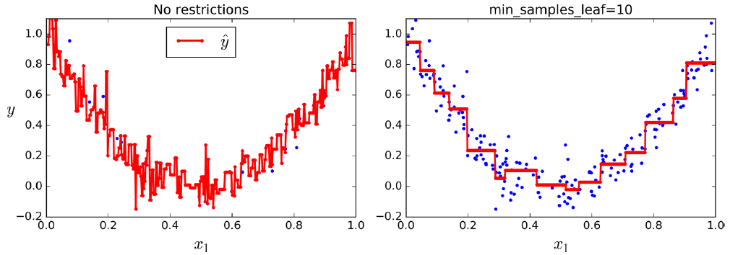

图11：避免过度拟合

决策树很容易理解和解释，易于使用，功能强大。但是决策树也有一些缺点。决策树偏向于形成正交决策边界，这使得它们对训练集旋转很敏感。更一般地说，决策树的主要问题在于它们对训练数据的小变化非常敏感。实际上，由于Scikit-Learn使用的训练算法是随机的，所以即使在相同的训练数据上也可能得到非常不同的模型。

### B. 随机森林

训练一组决策树分类器，每个分类器都在不同的训练集的随机子集上。 为了做出预测，只要获得所有单个树的预测，然后预测获得最多选票的类。这样一个决策树集合被称为随机森林。尽管其简单，这是今天可用的最强大的机器学习算法之一。

1. **投票分类（Voting Classifiers）**

假设已经训练了一些分类器，每个分类器的准确率都达到了80％左右。创建更好的分类器的一个非常简单的方法是聚合每个分类器的预测并预测得到最多选票的类。这个多数投票分类器被称为**硬投票分类器**。当预测变量尽可能彼此独立时，集合方法效果最好。使用非常不同的算法来训练模型，会提高了整体的准确性。  
 如果所有分类器都能够估计类概率，那么可以利用Scikit-Learn预测具有最高类概率的类，在所有单个分类器上进行平均。这被称为**软投票**。它通常比硬性投票取得更高的绩效，因为它给予了高度信任的投票更多的权重。

1. **装袋和粘贴（Bagging and Pasting）** 对每个预测器使用相同的训练算法，但是要在训练集的不同随机子集上进行训练。当采样进行替换时，这种方法被称为bagging（简称bootstrap聚合）。当取样没有更换时，被称为粘贴（pasting）。

装袋和粘贴允许训练实例在多个预测器中被多次采样，只有装袋允许训练实例被多次采样以用于相同的预测器。

## 1.7 维度下降方法

许多机器学习问题涉及每个培训实例的数千甚至数百万个特征。这不仅会使培训非常缓慢，而且还会使找到一个好的解决方案变得更加困难。这个问题通常被称为维度灾难。  
 降维的主要方法：

**投影**  
 在大多数现实世界的问题中，训练实例并不是在所有维度上均匀分布。通过巧妙的投影可以在保留数据大部分特征的情况下进行降维。然而，投影并不是最佳方式，“瑞士卷”形状的数据，就不能通过投影来降维。

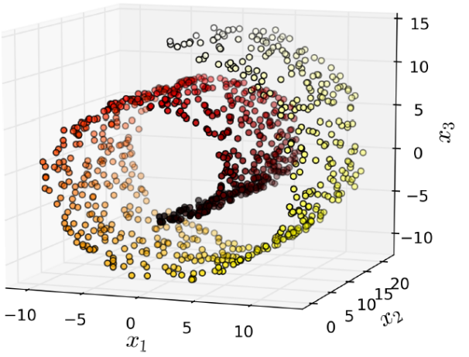  
图12：“瑞士卷”

**集成学习**  
 瑞士卷是二维流形的一个例子。二维流形是一种二维形状，可以在更高维空间中弯曲和扭曲。更一般地，d维流形是局部类似于d维超平面的n维空间（其中d <n）的一部分。在瑞士卷中，d = 2和n = 3：它局部类似于2D平面，但在第三维中卷曲。许多降维算法通过对训练实例所在的流形进行建模来工作，这叫做集成学习。它依赖于流形假设：大多数现实世界的高维数据集靠近一个低得多的维流形。

1. **主成分分析（PCA）**

主成分分析（PCA）是目前最流行的降维算法。首先识别与数据最接近的超平面，然后将数据投影到其上。

主成分分析（PCA）识别训练集中占最大变化量的轴。利用奇异值分解（SVD）的标准矩阵分解技术，可以将训练集矩阵X分解成三个矩阵U·Σ·VT的点积，其中VT包含我们正在寻找的所有主要分量。一旦确定了所有主要组件，就可以将其投影到由第一个主要组件定义的超平面上，维数降至d维。选择这个超平面确保投影，将保留尽可能多的方差。

先前PCA实现的一个问题是，为了使SVD算法运行，需要整个训练集合在内存中。现在已有增量式PCA（IPCA）算法，可以将训练集分成小批量。对于大型训练集十分有用，并且也可以在线应用PCA（即在新实例到达时即时运行）。

Scikit-Learn提供了另一种执行PCA的选项，称为随机PCA。这是一个随机算法，可以快速找到前d个主成分的近似值。它的计算复杂度是O（m×d2）+ O（d3），而不是O（m×n2）+ O（n3），所以当d远小于n时，它比以前的算法快得多。  
 内核技巧，一种将实例隐式映射到非常高维的空间（称为特征空间）的数学技术可以应用于PCA，使得有可能执行复杂的非线性投影降维。这被称为内核PCA（kPCA）。

1. **局部线性嵌入（LLE）**

局部线性嵌入（LLE）是另一种非常强大的非线性降维（NLDR）技术。这是一个流形学习技术。LLE通过首先测量每个训练实例如何与其最近的邻居线性相关，然后寻找这些本地关系最好保留的较低维度表示。这使得它特别擅长展开扭曲的管道型数据。

第一步，对于每个训练实例x(i)，算法识别其最近的k个邻居，然后尝试将x(i)重构为这些邻居的线性函数。找到权重wi,j，使得x(i)与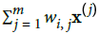之间的平方距离尽可能小。如果x(j)不是x(i)的邻居，假设wi,j=0。

第二步，在权重矩阵W已经记录了训练实例之间的局部线性关系情况下，将训练实例映射到d维空间（d <n），同时尽可能地保留这些关系。如果z(i)是这个d维空间中x(i)的图像，那么我们希望z(i)与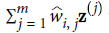之间的平方距离尽可能小。

1. **其他方式**

多维缩放（MDS）在尝试保持实例之间的距离时降低了维度。  
 Isomap通过将每个实例连接到最近的邻居来创建图形，然后在尝试保持实例之间的测地距离时降低维度。  
 t-分布式随机相邻嵌入（t-SNE）降低维度，同时试图保持相似的实例关闭和不相似的情况分开。  
 线性判别分析（Linear Discriminant Analysis，LDA）训练可以学习类之间最有辨别性的轴，然后可以使用这些轴来投影数据。

## 1.8 神经网络

### A.人工神经网络ANN

人工神经网络是深度学习的核心。人工神经网络是多功能的，强大的和可扩展的，使得它们成为理想的大型和高度复杂的机器学习任务，例如分类数十亿的图像（例如，Google Images），提供语音识别服务（例如，苹果的Siri），推荐最佳的视频（例如YouTube），或在游戏中学会击败世界冠军（DeepMind的AlphaGo）。

人工神经网络已经有相当长的一段时间了：它们是在1943年由神经生理学家Warren McCulloch和数学家Walter Pitts首次提出的。McCulloch和Pitts提出了一个简化的计算模型，说明生物神经元如何在动物脑中一起工作来使用命题逻辑来执行复杂的计算。这是第一个人工神经网络架构。

在当前的环境下，神经网络制的热度居高不下：有大量的数据可用于训练神经网络，人工神经网络在大型复杂问题上经常胜过其他ML技术；计算能力的巨大增长现在使得在合理的时间内训练大的ANN成为可能；训练算法得到了改进。它们与20世纪90年代所使用的略有不同，但这些相对较小的调整具有巨大的积极影响。

Warren McCulloch和Walter Pitts提出了一个非常简单的生物神经元模型，后来被称为人造神经元：它具有一个或多个二进制（开/关）输入和一个二进制输出。当超过一定数量的输入激活时，人造神经元只是激活其输出。

Perceptron是Frank Rosenblatt于1957年发明的最简单的ANN结构之一。 它基于线性阈值单位（LTU）：输入和输出是数字，每个输入连接都与一个权重相关联。 LTU计算其输入的加权和（z = w1x1 + w2x2 + ... + wnxn = wT·x），然后对该和施加阶跃函数：hw（x）= step（z）= step（wT·x）。单个LTU可以用于简单的线性二进制分类。它计算输入的线性组合，如果结果超过阈值，则输出正类，否则输出负类（就像Logistic回归分类器或线性SVM）。  
 Perceptrons有一些严重缺陷，例如无法解决异或（XOR）分类问题。 当然，任何其他线性分类模型也是如此（例如Logistic回归分类器），但是研究人员对Perceptrons的期望更高。事实证明，Perceptrons的一些限制可以通过堆叠多个Perceptrons来消除。 由此产生的人工神经网络被称为多层感知器（MLP）。

一个MLP由一个输入层，一个或多个LTU层组成，称为隐藏层，最后一层LTU称为输出层。 当人工神经网络有两个或更多隐藏层时，它被称为深度神经网络（DNN）。

**反向传播训练算法**：对于每个训练实例，反向传播算法首先进行预测（正向通过），测量误差，然后反向通过每个层来测量来自每个连接的误差贡献（反向通过），最后略微调整连接权重以减少错误（梯度下降步骤）。

为了使这个算法正常工作，用**对数函数**σ（z）= 1 /(1 + exp(-z))代替了阶梯函数。因为step函数只包含平坦的片段，所以没有梯度可以使用（渐变下降不能在平坦的表面上移动），而逻辑函数在每个地方都有一个明确定义的非零导数，允许渐变下降每一步都有进步。  
 另外两个流行的激活函数是：  
 **双曲正切函数**tanh(z)=2σ(2z) - 1就像对数函数一样，它是S形的，连续的，可微的，但是它的输出值范围从-1到1（而不是0到1）的逻辑函数，这往往使得每层的输出或多或少地标准化（即以0为中心）在训练开始时。这通常有助于加速收敛。  
 **ReLU函数**ReLU(z)= max(0，z)。它是连续的，但不幸的是在z = 0时不可微分。然而，实际上它非常有效，它没有最大输出值的事实也有助于减少梯度下降过程中的一些问题。

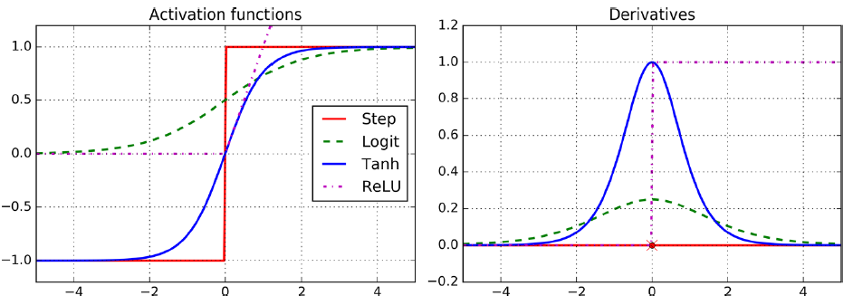

图13：激活函数

MLP通常用于分类，每个输出对应于不同的二进制类。当这些类是排他性的（例如，用于数字图像分类的类0至9）时，输出层通常通过用共享的softmax函数代替单独的激活函数。

**梯度消失和梯度爆炸问题**

反向传播算法的工作原理是从输出层到输入层，传播错误梯度。一旦算法已经计算了网络中每个参数的成本函数的梯度，它就使用这些梯度来用梯度下降步骤来更新每个参数。遗憾的是，随着算法进展到较低层，渐变通常变得越来越小。结果，梯度下降更新使得低层连接权重实际上保持不变，并且训练永远不会收敛到良好的解决方案。这被称为梯度消失问题。在某些情况下，可能会发生相反的情况：渐变可能变得越来越大，许多分层得到疯狂的大重量更新，算法发散。这就是梯度爆炸问题。

2010年，Xavier Glorot和Yoshua Bengio发现，在Logistic S形激活函数和这种正态分布初始化方案下，各层输出的方差远大于其输入方差。由于逻辑函数的平均值为0.5而不是0，变得更糟。  
 在他们的论文中，Glorot和Bengio提出了一个很好的折衷方案，在实践中证明了它的工作得很好：连接权重必须如公式11-1中所描述的那样随机初始化，其中ninput和noutput是输入和输出连接的数量其权重正在被初始化（也被称为扇入和扇出）。这种初始化策略通常称为**Xavier初始化**。

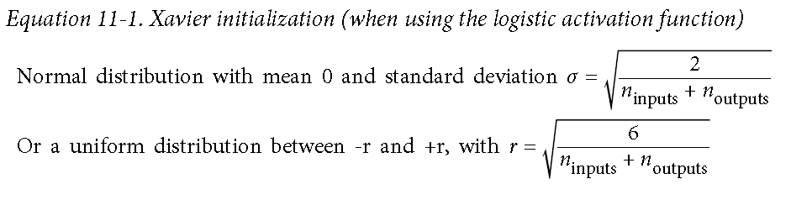

事实证明ReLU激活功能比深度神经网络中的S形激活效果要好得多。但，ReLU激活功能并不完美。存在一个被称为“死亡ReLU”的问题：在训练过程中，一些神经元死亡，即，他们只输出0。为了解决这个问题，构造了函数LeakyReLUα(z)= max(αz，z)。超参数α定义了函数“泄漏”的程度。  
 尽管在ELU（或任何ReLU的变体）中使用He初始化可以显着减少训练开始时的消失/爆炸梯度问题，但不保证在训练期间不会出现。  
 在2015年的一篇论文中，Sergey Ioffe和Christian Szegedy提出了一种称为**批量标准化**（Batch Normalization，BN）的技术来解决消失/爆炸梯度问题。该技术包括在每层的激活函数之前在模型中添加操作，对输入进行零中心和归一化，然后使用每个层的两个新参数（一个用于缩放，另一个用于移位）对结果进行缩放和移位。即，这个操作可以让模型学习每层输入的最佳尺度和均值。为了对输入进行归零和归一化，算法需要估计输入的均值和标准差。它通过评估当前小批量输入的均值和标准偏差来实现。

减少爆炸梯度问题的一种常用技术是在反向传播期间简单地剪切梯度，以便它们永远不会超过某个阈值（这对于递归神经网络是最有用的）。这就是所谓的渐变剪裁（Gradient Clipping）。

### B.卷积神经网络CNN

卷积神经网络（CNN）是从大脑视觉皮层的研究中出现的，自20世纪80年代以来，它们一直被用于图像识别。 在过去的几年中，由于计算能力的增加，可用的训练数据量以及一些训练深度网络的技巧，CNN在一些复杂的视觉任务上设法达到了超人的性能。

David H. Hubel和Torsten Wiesel在1958年和1959年对猫进行了一系列实验，对视觉皮层的结构提供了重要的见解。特别是他们发现，视觉皮层中的许多神经元具有小的局部感受野，这意味着它们只对位于视野有限区域的视觉刺激起反应。  
 视觉皮层的这些研究激发了1980年引入的新识别，后者逐渐演变为卷积神经网络。1998年，Yann LeCun，Leon Bottou，Yoshua Bengio和Patrick Haffner发表了一个重要的里程碑，它介绍了着名的LeNet-5架构，广泛用于识别手写支票号码。该体系结构引入了两个新的构建块：卷积层和合并层。  
 CNN最重要的组成部分是**卷积层**：第一个卷积层中的神经元不是连接到输入图像中的每个单个像素（就像它们在前面的章节中那样），而是只连接到它们的感受域中的像素。进而，第二卷积层中的每个神经元仅与位于第一层中的小矩形内的神经元连接。  
 位于给定层的第i行第j列的神经元连接到位于第i行到第i + fh-1列j到j + fw-1的前一层中的神经元的输出，其中fh和fw是感受野的高度和宽度。为了使图层具有与前一图层相同的高度和宽度，通常在输入周围添加零，这被称为零填充。

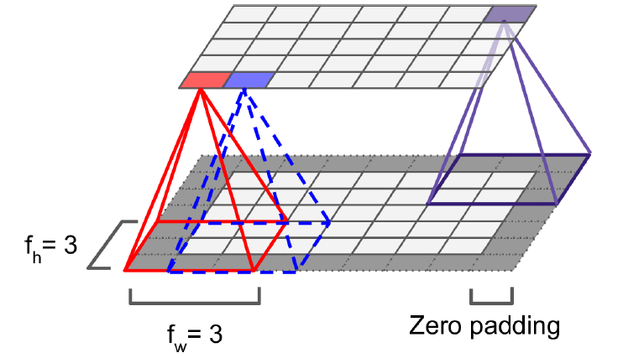

图14：零填充

神经元的权重可以表示为感受野大小的小图像。 例如，图13-5显示了两个可能的权重集，称为过滤器（或卷积核）。第一个表示为中间有一条垂直的白线的黑色正方形（除了中间一列外，这是一个满足0的7×7矩阵，满足1）。使用这些权重的神经元将忽略除了中心垂直线之外的感受野中的一切。第二个过滤器是一个黑色的正方形，中间有一条水平的白线。使用这些权重的神经元将忽略除了中心水平线之外的感受野中的一切。使用相同过滤器的一个充满神经元的图层将为您提供一个特征映射，该映射将突出显示图像中与过滤器最相似的区域。在训练期间，CNN找到最有用的过滤器，并学习把它们组合成更复杂的模式。

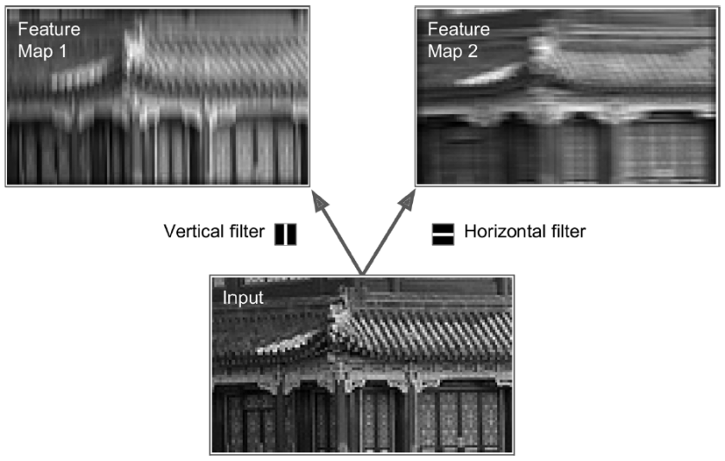

图15：过滤器

我们将每个卷积图层表示为一个薄的二维图层，但是实际上它是由几个相同大小的特征图组成的，所以实际上是三维的。在一个特征映射中，所有神经元共享相同的参数（权重和偏差项），但是不同的特征映射可能具有不同的参数。神经元的感受域延伸到所有以前的图层的特征图上。  
 具体而言，位于给定卷积层l中的特征映射k的行i，列j中的神经元连接到位于行i×sw到i×sw + fw中的前一层1-1中的神经元的输出 -1和列j×sh到j×sh + fh-1，遍及所有特征图。 请注意，位于同一行列中但位于不同特征映射中的所有神经元都连接到上一层中相同神经元的输出。

**池化层**的目标是对输入图像进行二次抽样（即收缩）以减少计算负担，内存使用量和参数数量（从而限制过度拟合的风险。改变输入图像的大小也使得神经网络容忍一点点的图像移位（位置不变）。池化层中的每个神经元都连接到前一层中有限数量的神经元的输出，位于一个小的矩形感受域内。像以前一样定义其大小，跨度和填充类型。但是，汇集的神经元没有权重，它所做的只是使用聚合函数（如最大值或平均值）来聚合输入。

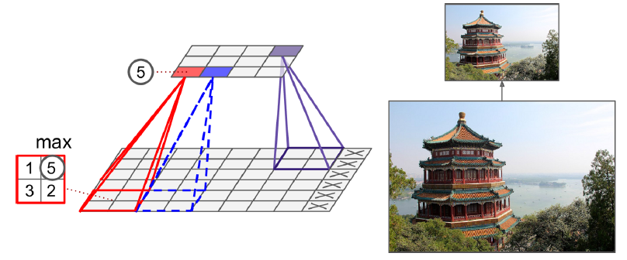

图16：池化层

典型的CNN体系结构将一些卷积层（每一个通常跟着一个ReLU层），然后是一个池化层，然后是另外几个卷积层（+ ReLU），然后是另一个池化层，等等。 随着网络的进展，图像变得越来越小，但是由于卷积层的原因，图像也会越来越深（即，具有更多的特征图）。 在堆栈的顶部，添加由几个完全连接的层（+ ReLU）组成的常规前馈神经网络，并且最终层输出预测（例如，输出估计类别概率的softmax层）。

### C.递归神经网络RNN

递归神经网络（RNN），是一类可以预测未来的网络。他们可以分析股票价格等时间序列数据，并告诉你何时买入或卖出。在自动驾驶系统中，他们可以预测汽车轨迹，并帮助避免事故发生。更一般地说，它们可以处理任意长度的序列。  
 最简单的RNN，由一个接收输入的神经元组成，产生一个输出，并将输出发送回自己。  
一个递归神经元层：在每个时间步t，每个神经元接收输入向量x(t)和前一步y(t-1)的输出向量。每个循环神经元有两组权重：一组用于输入x(t)，另一组用于前一步的输出y(t-1)。这些权重向量被称为wx和wy。

由于在时间步t的循环神经元的输出是来自前一时间步的所有输入的函数，所以可以说它具有一种记忆形式。一个神经网络的一部分，跨越时间步长保留一些状态，称为存储单元（或简称为单元）。  
 一般情况下，时间步t处的单元状态，记为h(t)，是该时间步的某些输入和前一时间步的状态的函数：h(t)= f(h(t-1)，x(t))。 其在时间步t处的输出，表示为y(t)，也是前一状态和当前输入的函数。

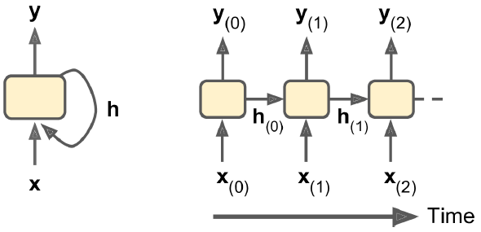

图17：细胞的隐藏状态和输出可能不同

RNN可以同时进行一系列输入并产生一系列输出。 例如，这种类型的网络对于预测时间序列（如股票价格）非常有用。给出过去的N天内的价格，RNN就会输出未来一天的价格（即从前N - 1天到明天）。

向网络输入一系列输入，并忽略除最后一个之外的所有输出（图18中右上角的网络）。 这是一个sequence-to-vector network。例如，可以向网络提供与电影评论相对应的单词序列，并且网络将输出情感评分（例如，从-1 [仇恨]到+1 [爱情]）。  
 相反，在第一个时间步骤为网络提供一个输入，并让它输出一个序列。这是就一个vector-to-sequence network。  
 sequence-to-vector network又称为编码器（encoder），vector-to-sequence network又称解码器（decoder）这种称为编码器-解码器的两步模型，比单纯的从序列到序列的RNN动态翻译要好得多，因为句子的最后一个单词可能会影响翻译的第一个单词，所以需要整个句子输入完毕后再翻译。

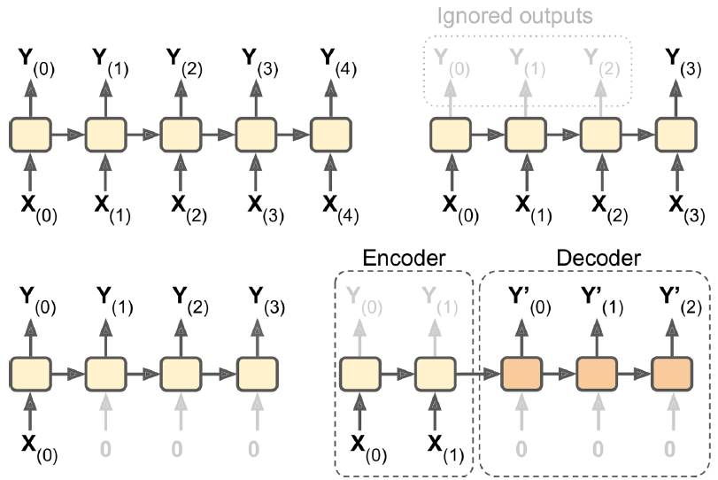

图18：不同类型的RNN

要训练长序列RNN，需要依次训练RNN多次，使展开的RNN成为一个非常深的网络。可能会受到消失/爆炸梯度问题的困扰。之前记录的许多技巧都可以用于深度展开的RNN：良好的参数初始化，非调节激活函数（例如ReLU），批量标准化，渐变剪切以及更快的优化器。然而，如果RNN需要处理中等长度的序列（例如，100个输入），则训练仍将非常缓慢。  
 解决这个问题的最简单和最常见的方法是在培训期间仅在有限的时间段内展开RNN。这被称为时间倒退传播。在TensorFlow中，可以简单地通过截断输入序列来实现。例如，在时间序列预测问题中，减少训练期间的n_steps。

除了训练时间长之外，长时间RNN所面临的第二个问题是，第一个输入的记忆逐渐消失。事实上，由于数据在遍历RNN时所经历的转换，在每个时间步后都会丢失一些信息。 一段时间后，RNN的状态几乎不包含第一个输入的踪迹。

**长期短期记忆（LSTM）**

长期短期记忆（LSTM）细胞是由Sepp Hochreiter和Jurgen Schmidhuber于1997年提出的，并逐渐被改进。如果将LSTM单元看作是一个黑盒子，它可以像基本单元一样使用。训练将更快地收敛，并将检测数据中的长期依赖性。在TensorFlow中，可以使用BasicLSTM单元而不是BasicRNNCell：  
*lstm_cell = tf.contrib.rnn.BasicLSTMCell(num_units = n_neurons)*

LSTM单元管理两个默认保持分开的状态向量。可以在创建BasicLSTMCell时通过设置state_is_tuple = False来更改此默认行为。LSTM细胞的状态被分成两个向量：h(t)和c(t)。h(t)可以看作短期状态，c(t)是长期状态。  
 当长期状态c(t-1)从左到右横穿网络时，可以看到它首先经过一个忘记门，丢弃了一些存储内容，然后通过加法操作增加了一些新的存储（由输入门选择的存储）。c(t)直接输出。

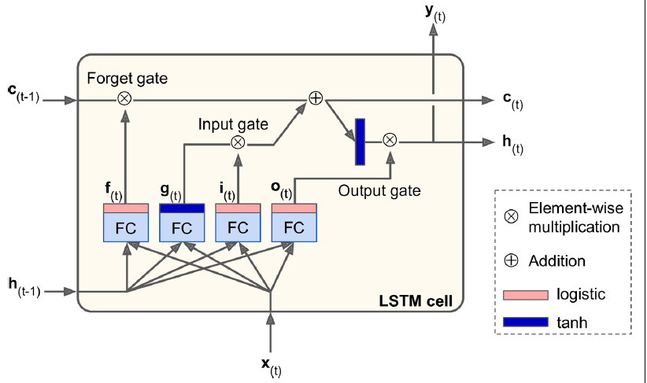

图19：LSTM单元

首先，将当前输入向量x(t)和先前的短期状态h(t-1)馈送到四个不同的完全连接的层。他们都有不同的目的：  
 主层是输出g(t)的层。它具有分析当前输入x(t)和先前(短期)状态h(t-1)的作用。在LSTM单元中，这一层的输出不是直接输出，而是部分存储在长期状态。  
 另外三层是门控制器。他们使用逻辑激活功能，输出范围从0到1。他们的输出被送到元素方式乘法运算，如果输出0，关闭门，输出1，则打开。  
 忘记门（由f(t)控制）控制长期状态的哪个部分应该被擦除。  
 输入门（由i(t)控制）控制g(t)的哪一部分应该被添加到长期状态(这就是为什么我们说它只是“部分存储”)。  
 输出门(由o(t)控制)控制长时间状态的哪个部分应该在这个时间步骤被读出和输出(都是h(t))和y(t)。  
 简而言之，LSTM细胞可以学习识别重要的输入(输入门的作用)，将其存储在长期状态中，学会在需要的时候保存它(忘记门的作用)，学会在需要的时候提取它。这就解释了为什么他们在时间序列，长文本，录音等方面取得了长期的成功。

**窥视孔连接**

在基本的LSTM单元中，门控制器只能看到输入x(t)和以前的短期状态h(t-1)。通过让他们窥视长期的状态，效果可能会更优。这个想法由Felix Gers和Jurgen Schmidhuber在2000年提出的，他们提出了一个带有额外连接的LSTM变体，称为窥视孔连接：以前的长期状态c(t-1)被作为输入，添加到忘记门的控制器中， 输入门和当前长期状态c(t)作为输入被添加到输出门的控制器。

**GRU单元** GRU单元是LSTM单元的简化版本，它表现得一样好并日益普及。主要的简化是：  
两个状态向量合并成一个向量h(t)。  
 单个门控制器控制忘记门和输入门：如果门控制器输出1，输入门打开，忘记门关闭。如果输出0，则会发生相反的情况。换句话说，每当必须存储一个存储器时，它将被存储的位置首先被擦除。

没有输出门：全状态矢量在每个时间步输出。但是，有一个新的门控制器控制着前一个状态的哪一部分被显示给主层。

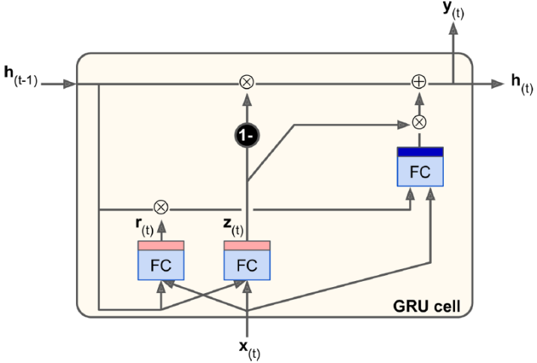

图20：GRU单元

# 人工智能实验

## 2.1 训练MNIST二分类模型

### A.模型建立

数据和图片的预处理：

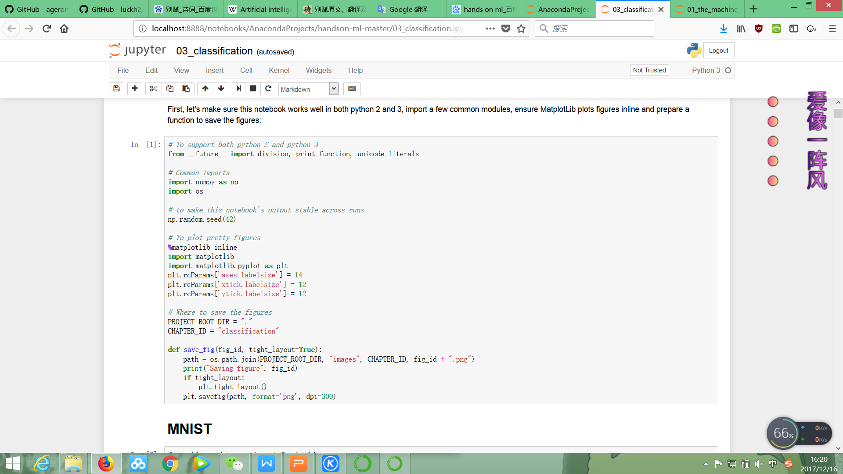



下载数据集MNIST

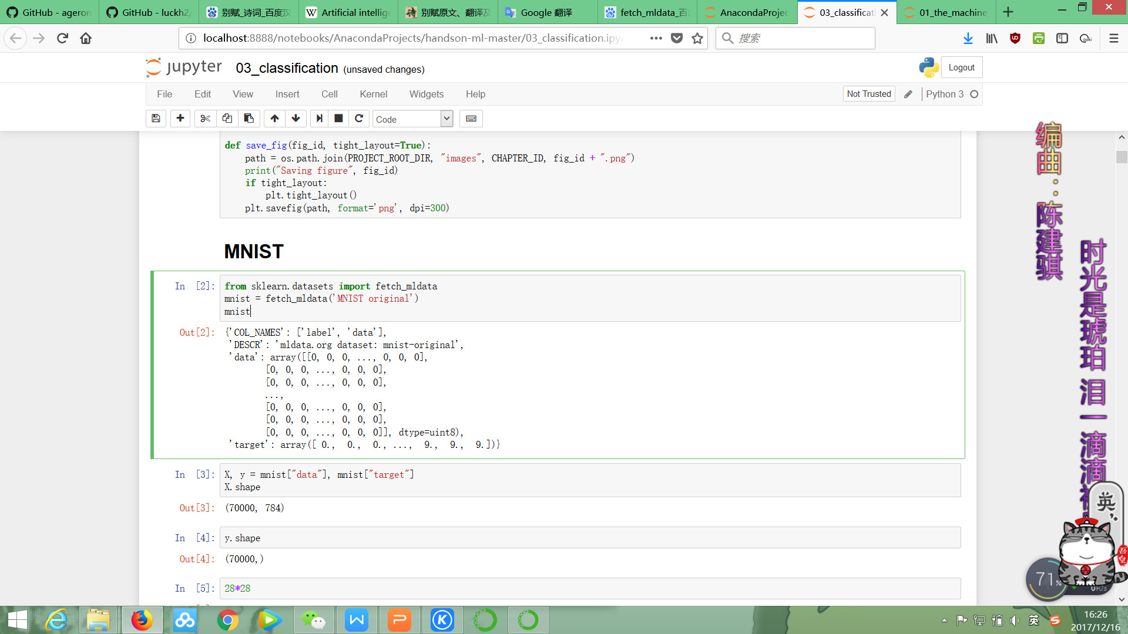

图片的初步处理

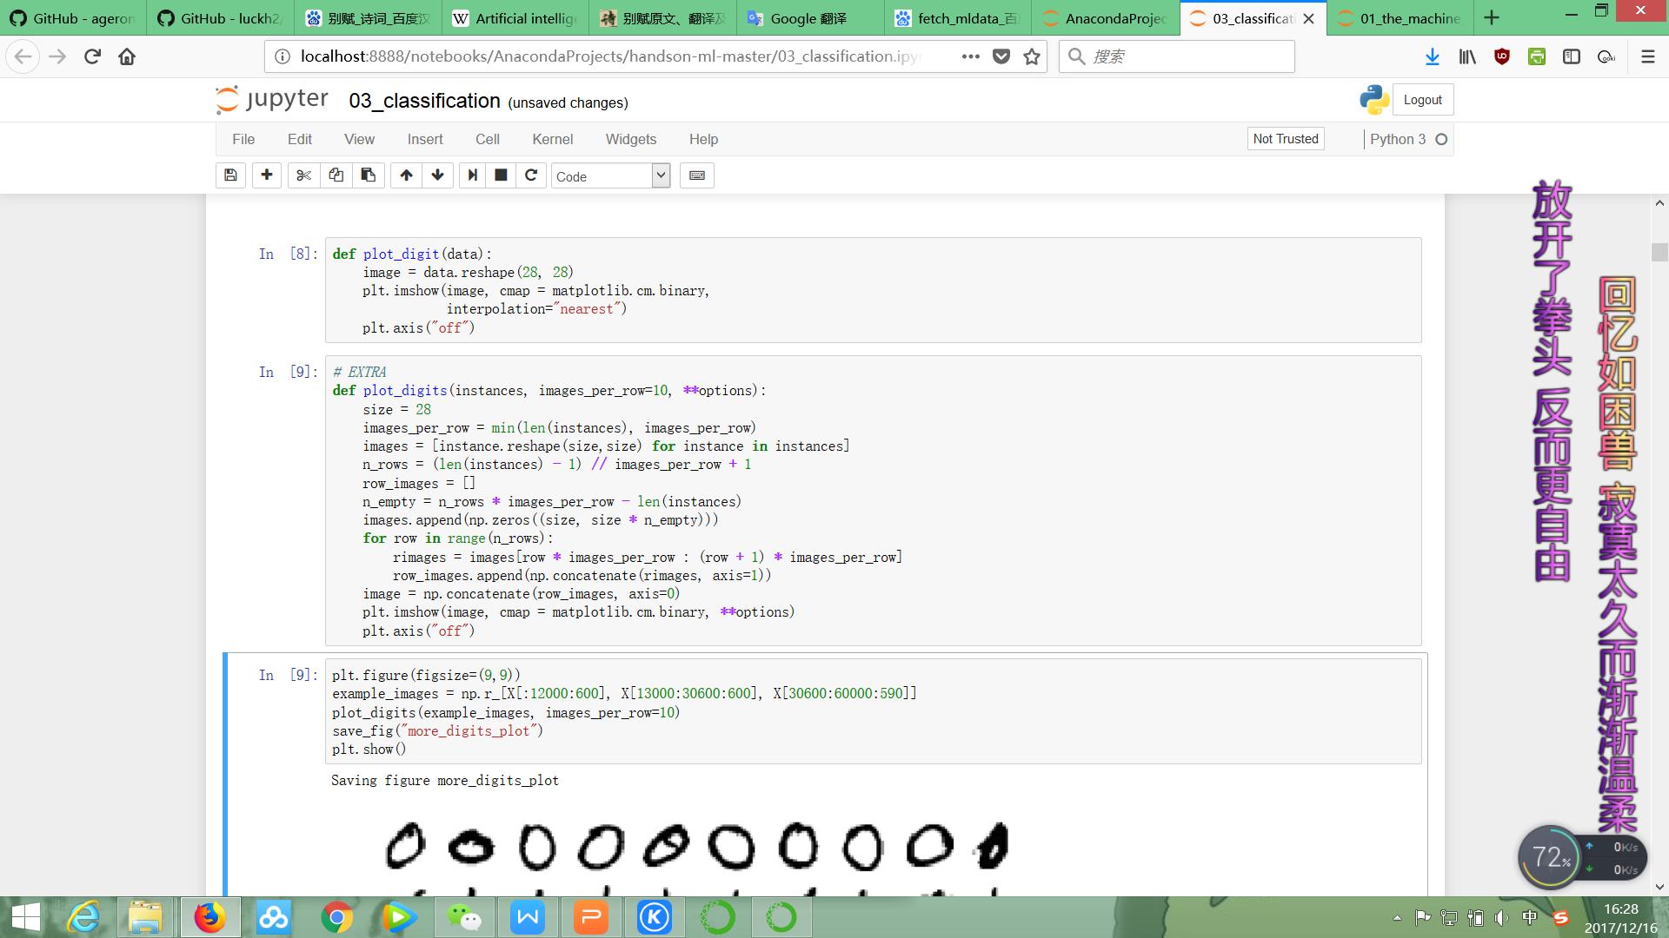



MNIST数据集实际上已经被分成一个训练集（前6万个图像）和一个测试集（最后的10,000个图像）：

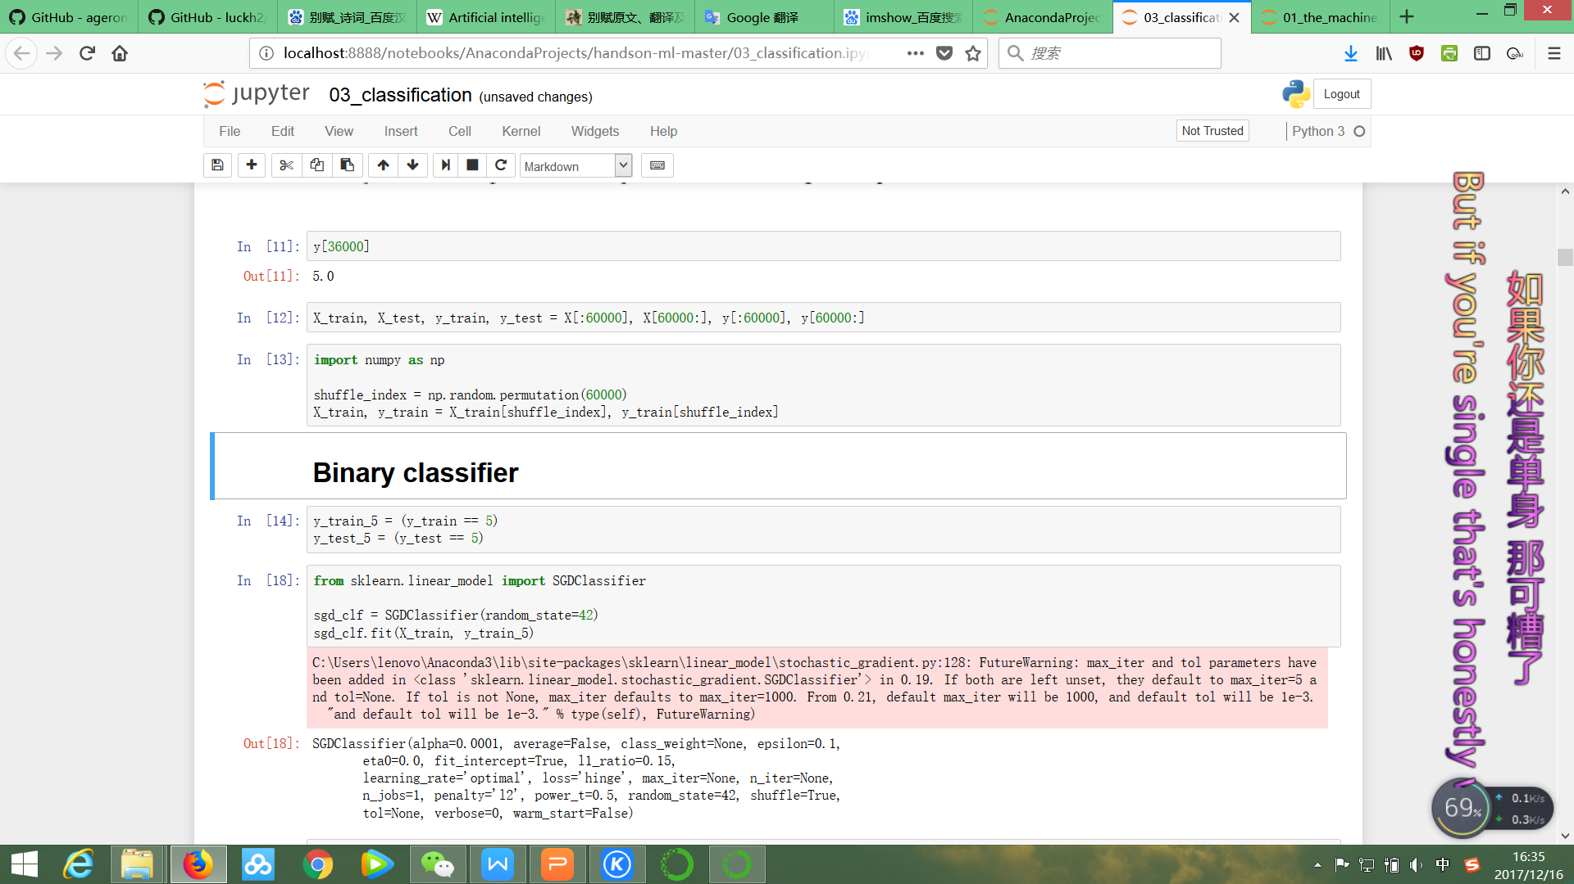

洗牌训练集，这将保证所有的交叉验证折叠将是相似的（不希望一个折叠丢失一些数字）。 而且，一些学习算法对训练实例的顺序很敏感，如果连续得到很多类似的实例，它们的性能会很差。改变数据集可以确保不会发生这种情况：



训练数据并利用该模型进行预测：

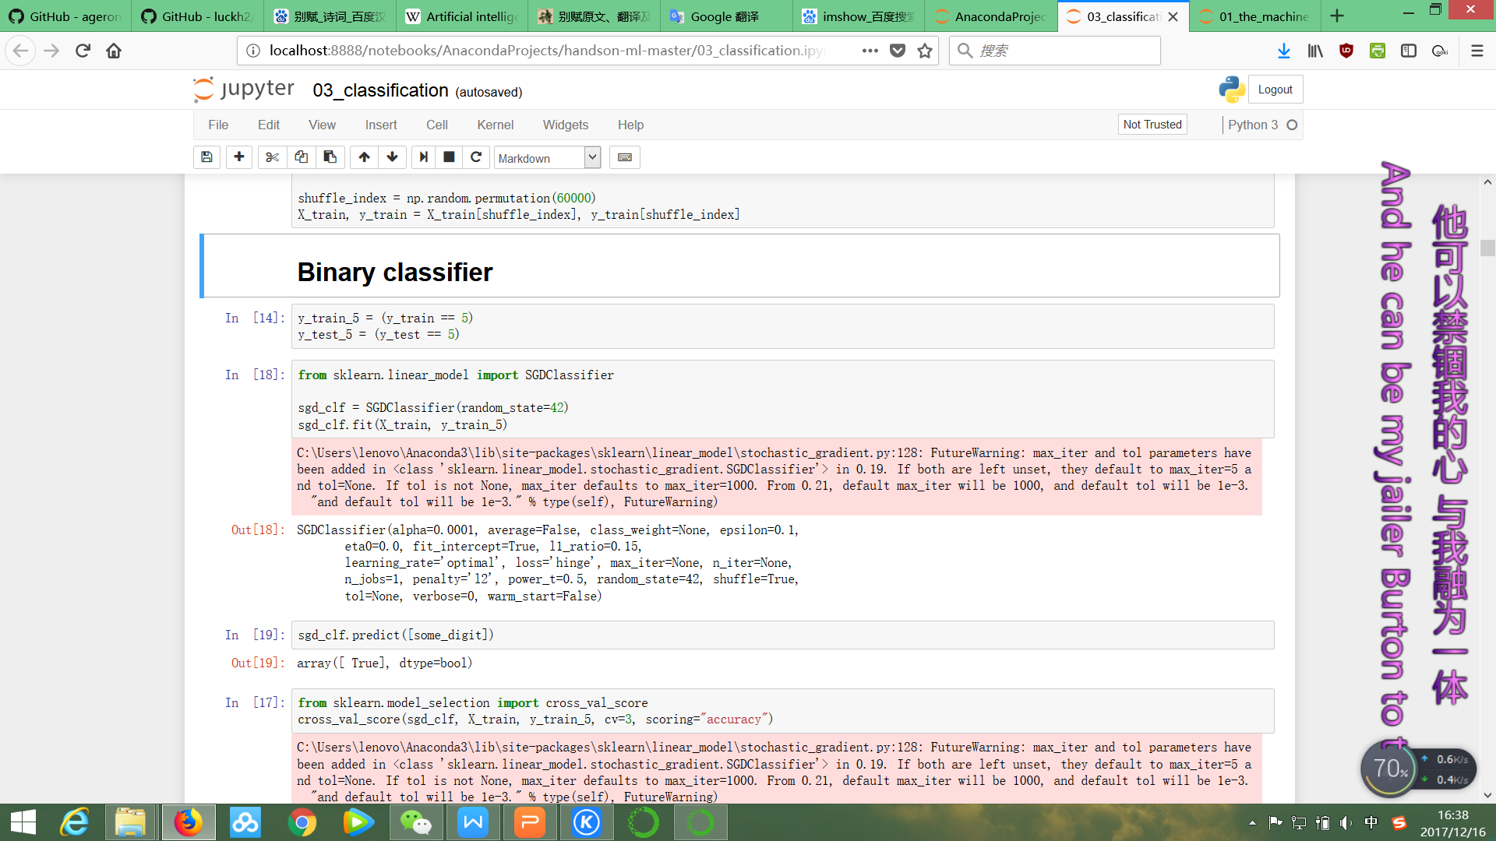



梯度下降法（SGD）是一个简单有效的方法，用于判断使用凸loss函数（convex loss function）的分类器（SVM或logistic回归）。即使SGD在机器学习社区已经存在了很久，到它被广泛接受也是最近几年。

SGD被成功地应用在大规模稀疏机器学习问题上（large-scale and sparse machine learning），经常用在文本分类及自然语言处理上。假如数据是稀疏的，该模块的分类器可以轻松地解决这样的问题：超过10^5的训练样本、超过10^5的features。

SGD的优点是：高效、容易实现（有许多机会进行代码调优）

SGD的缺点是：SGD需要许多超参数：比如正则项参数、迭代数；SGD对于特征归一化（feature scaling）是敏感的。

SGDClassifier类实现了一个为分类设计的普通随机梯度下降学习，它支持不同的loss函数和罚项。和其它分类器一样，SGD必须使用两个array数姐：一个数组X（其size为[n_samples, n_features]）：保存着训练样本；一个数组Y：保存着训练样本的target值（class label）。在fit后，模型就可以用来进行预测。

### B.模型评价

1. **交叉验证**

评估一个分类器往往比评估一个回归器复杂得多。使用cross_val_score()函数使用K-fold交叉验证来评估SGDClassifier模型，并使用三次折叠。K倍交叉验证意味着将训练集分解为K倍（本例中为3），然后使用训练过剩余折叠的模型进行预测并在每次折叠中评估它们。

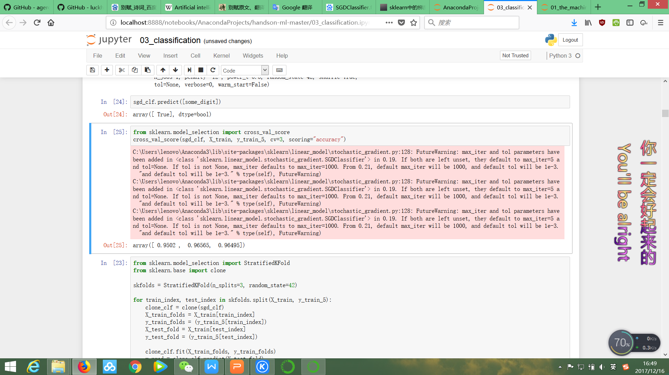



建立一个只会说NO的分类器，并用cross_val_score()函数评价模型，发现其输出结果准确率仍旧很高：

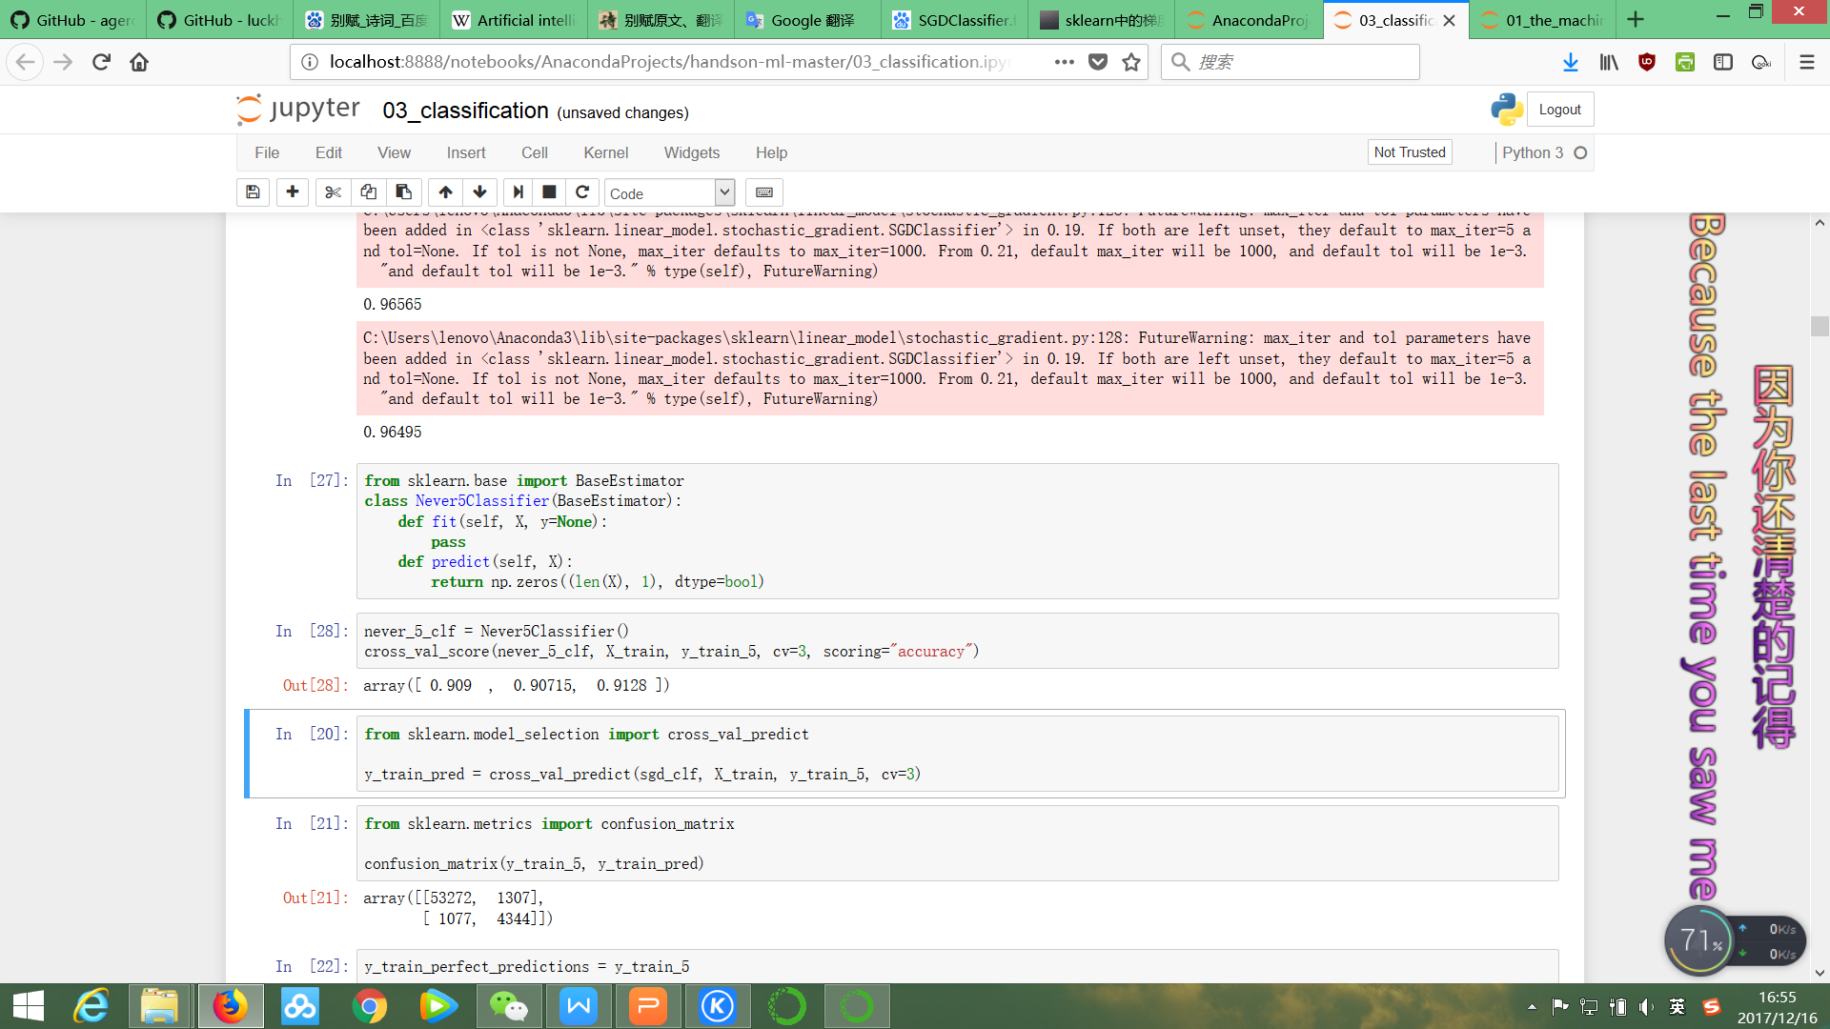

这证明了为什么准确性通常不是分类器的首选性能指标，特别是在处理倾斜的数据集时（即某些类比其他类更频繁）。

1. **混淆矩阵**

评估分类器性能的更好方法是计算混淆矩阵。一般地，统计A类实例被分类为B类的次数。例如，要知道分类器将5图像与3混淆的次数，可以查看第5行和第3列混乱矩阵。

要计算混淆矩阵，首先需要有一组预测，以便将其与实际目标进行比较。 您可以对测试集做出预测，但现在让我们保持原样（记住，只有在您准备启动分类器时，才能在项目的最后使用测试集）。 相反，你可以使用cross_val_predict()函数：

*from sklearn.model_selection import cross_val_predict*

*y_train_pred = cross_val_predict(sgd_clf, X_train, y_train_5, cv=3)*

与cross_val_score()函数一样，cross_val_predict()执行K-fold交叉验证，但不返回评估分数，而是返回在每个测试折叠上进行的预测。这意味着，可以对训练集中的每个实例进行干净的预测（“干净”意味着预测是由从未在训练期间看到数据的模型进行的）。

计算混淆矩阵：

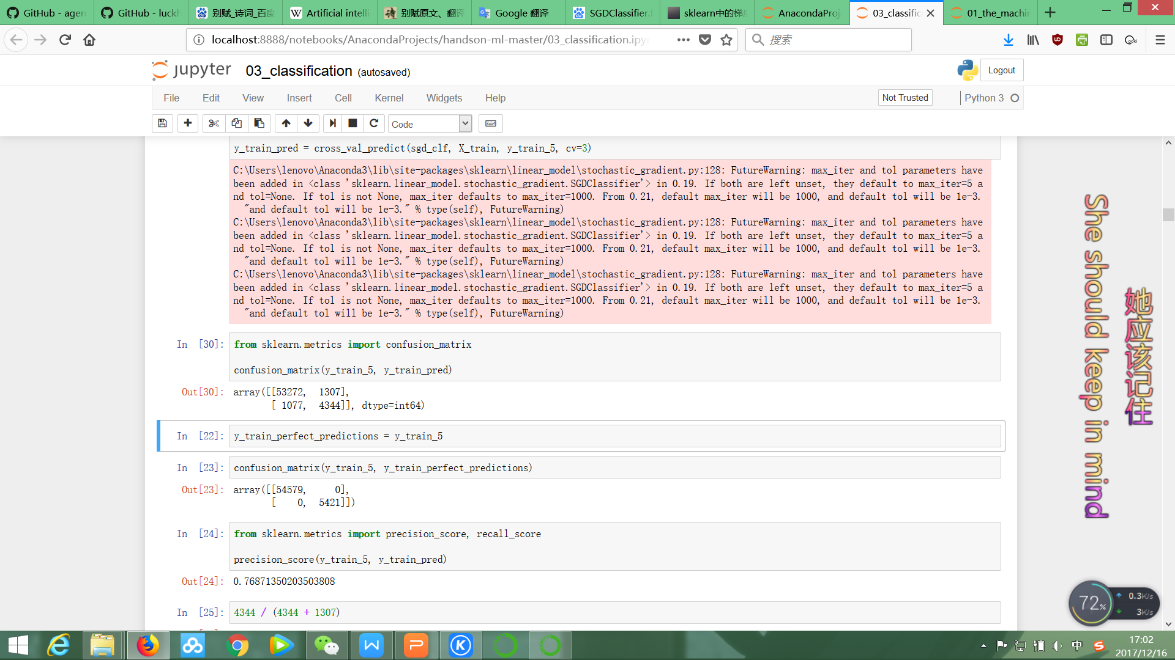

混淆矩阵中的每一行表示一个实际的类，而每一列代表一个预测的类。该矩阵的第一行考虑非5幅图像（负类）：其中53,272个被正确归类为非5（true negatives），而其余的1307被错误地归类为5（误报false positives）。 第二行考虑5s（正类）的图像：1,077被错误地归类为非5s（假否定false negatives），而其余的4,344被正确地归类为5s（true positives）。

值得注意的是积极预测的准确性，又被称为分类器的精度

*Precision= TP /(TP + FP)*

TP是正确分到正类（true positives）的数量，FP是误报的数量。

要获得完美的精确度，一个微不足道的方法是做出一个单一的肯定预测，并确保它是正确的（精度= 1/1 = 100％）。此时分类器会忽略除一个正面实例以外的所有其他实例。因此，精度通常与另一个名为“召回”的度量标准一起使用，也称为灵敏度或真实阳性率（TPR）：这是分类器正确检测到的正面实例的比率（召回率）。

*recall= TP /(TP + FN)*

FN是假否定（false negatives）的数量。

Scikit-Learn中计算准确率和召回率的函数：

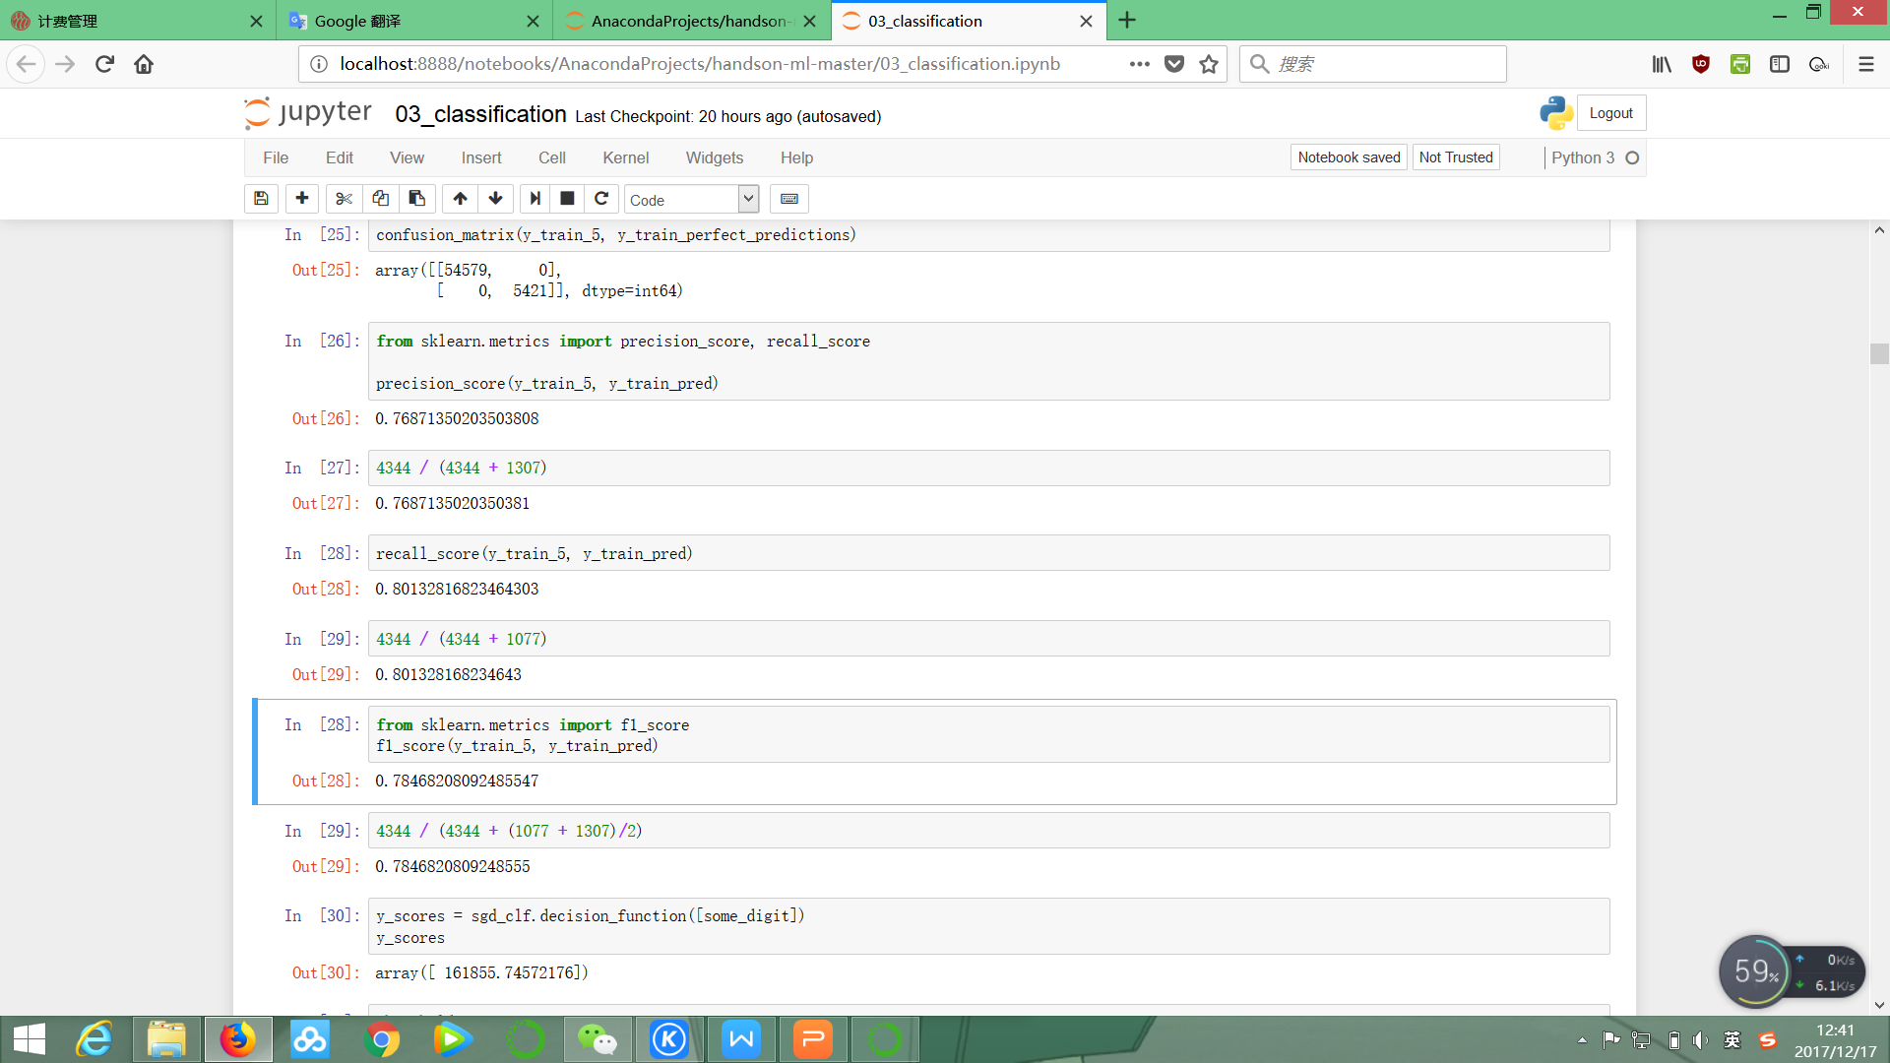

通常情况下会将精确度和召回率结合，称为F1分数，来评价模型的优劣。这种方式同样十分F1分是精确度和召回率的调和平均值（公式3-3）。正则平均值对待所有的值，而调和平均值给予低值更多的权重。因此，如果召回率和精确度都很高，分类器将获得高分。

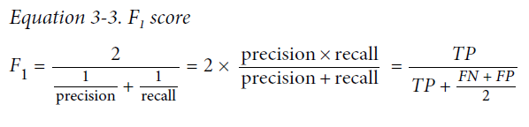

计算F1值的函数：

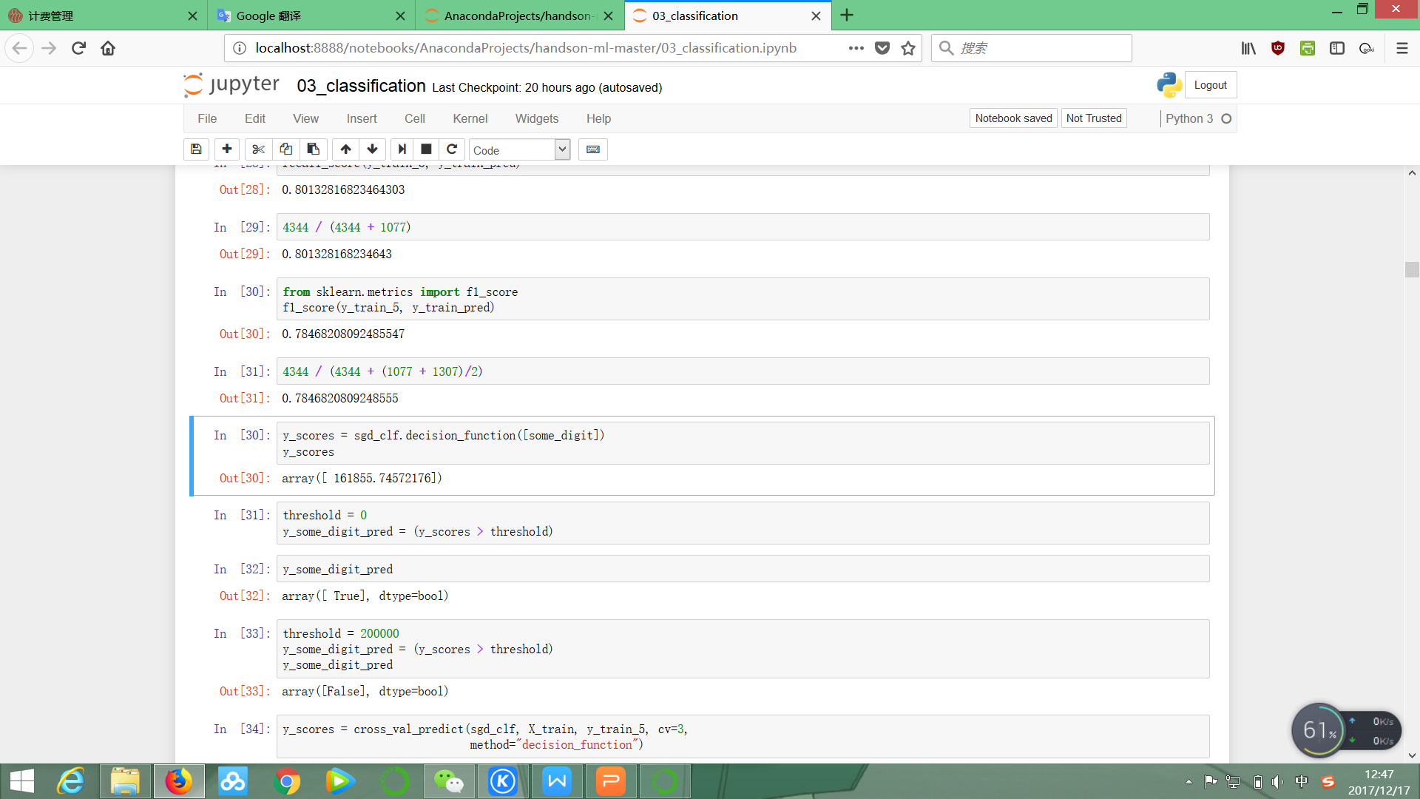

Scikit-Learn不允许直接设置阈值，但可以访问它用来做出预测的决策分数。通过调用decision_function()方法，而不是调用分类器的predict()方法，该方法返回每个实例的分数，然后根据这些分数使用所需的任何阈值进行预测：

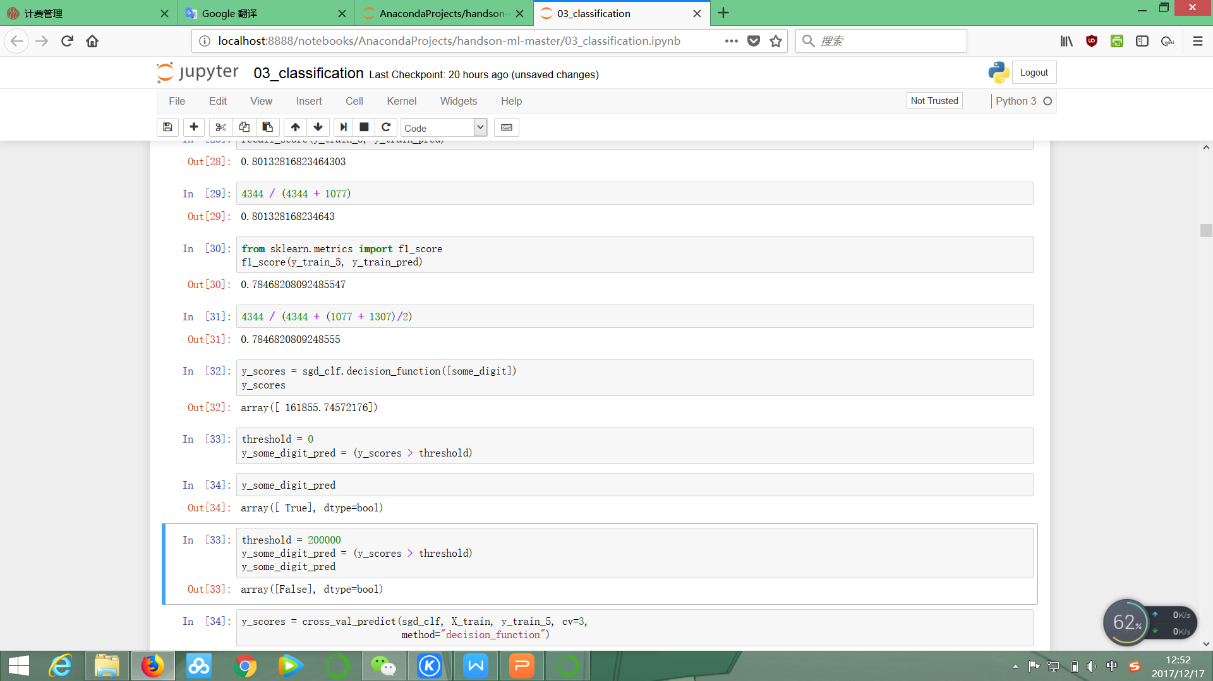

SGDClassifier使用等于0的阈值，所以前面的代码返回与predict()方法（即True）相同的结果。提高门槛：

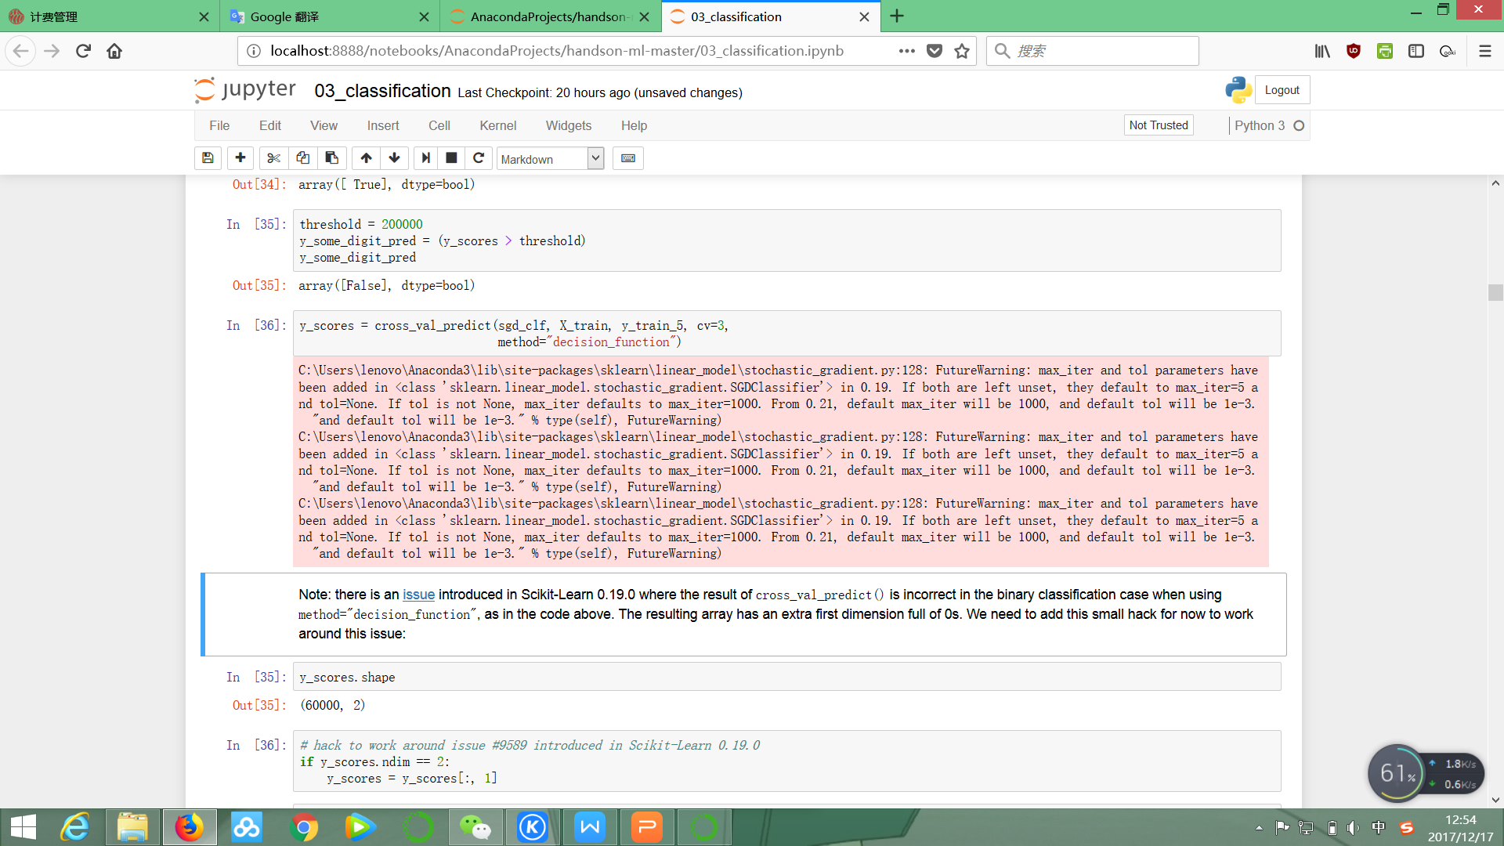

这证实提高门槛减少召回。5的图像，分类器在阈值为0时能检测到，但当阈值增加到20万时，它会错过。

那么如何确定门槛？首先再次使用cross_val_predict()函数获取训练集中所有实例的分数，但这次指定它返回决策分数而不是预测：  
*y_scores = cross_val_predict(sgd_clf，X_train，y_train_5，cv = 3，method= “decision_function”)* 现在使用这些分数，使用precision_recall_curve()函数计算所有可能的阈值的精度和召回率：

*from sklearn.metrics import precision_recall_curve*

*precisions, recalls, thresholds = precision_recall_curve(y_train_5, y_scores)*

最后画图：

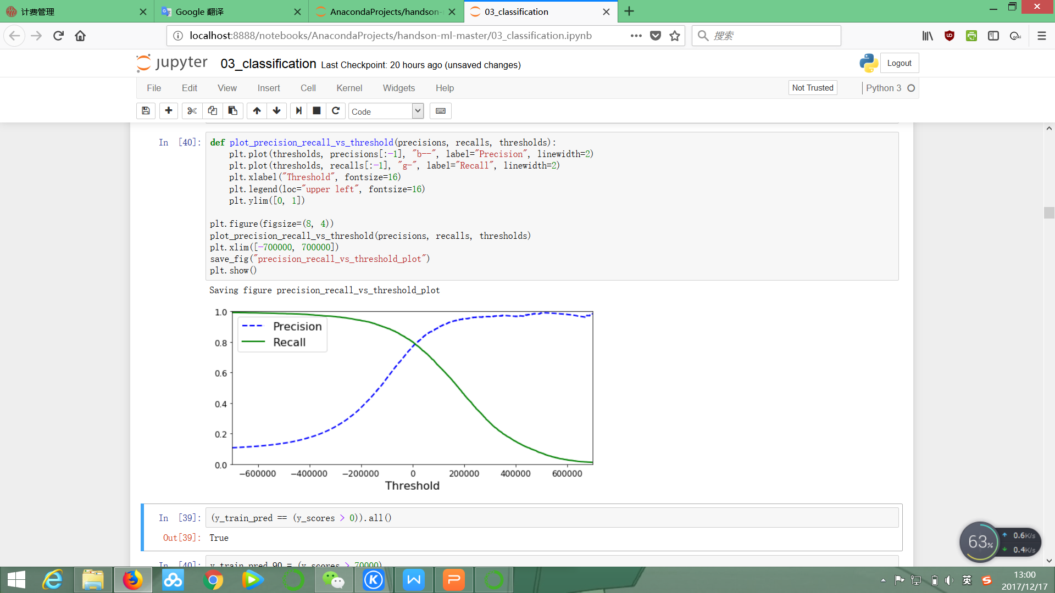

现在，您只需根据图中显示的信息选择合适的阈值，即可为您的任务提供最佳的准确率/召回率权衡。另一种选择良好的准确率/召回率的方法是直接针对召回率绘制精确率图像，如下图：

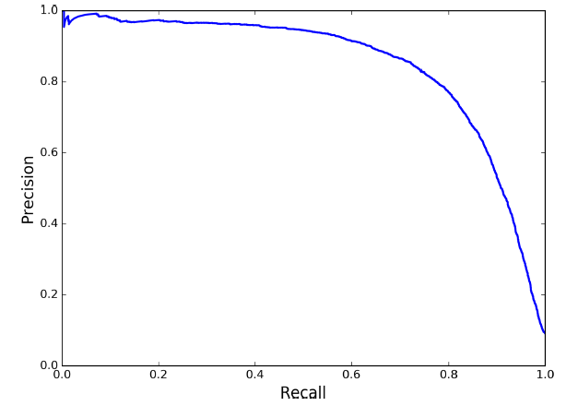

1. **ROC曲线**

ROC曲线（receiver operating characteristic）是二元分类器使用的另一种常用工具。它与精确度/召回率曲线非常相似，但是ROC曲线不是绘制精确度与召回率的关系图，而是绘制了召回率与误报率之间的关系。 FPR是不正确图片被分类为正的比例，等于1 - (true negative rate)，即不正确图片正确地被分类为负面的的比率。TNR也被称为特异性（specificity），ROC曲线绘制了灵敏度（召回率）与1 - specificity的图像。

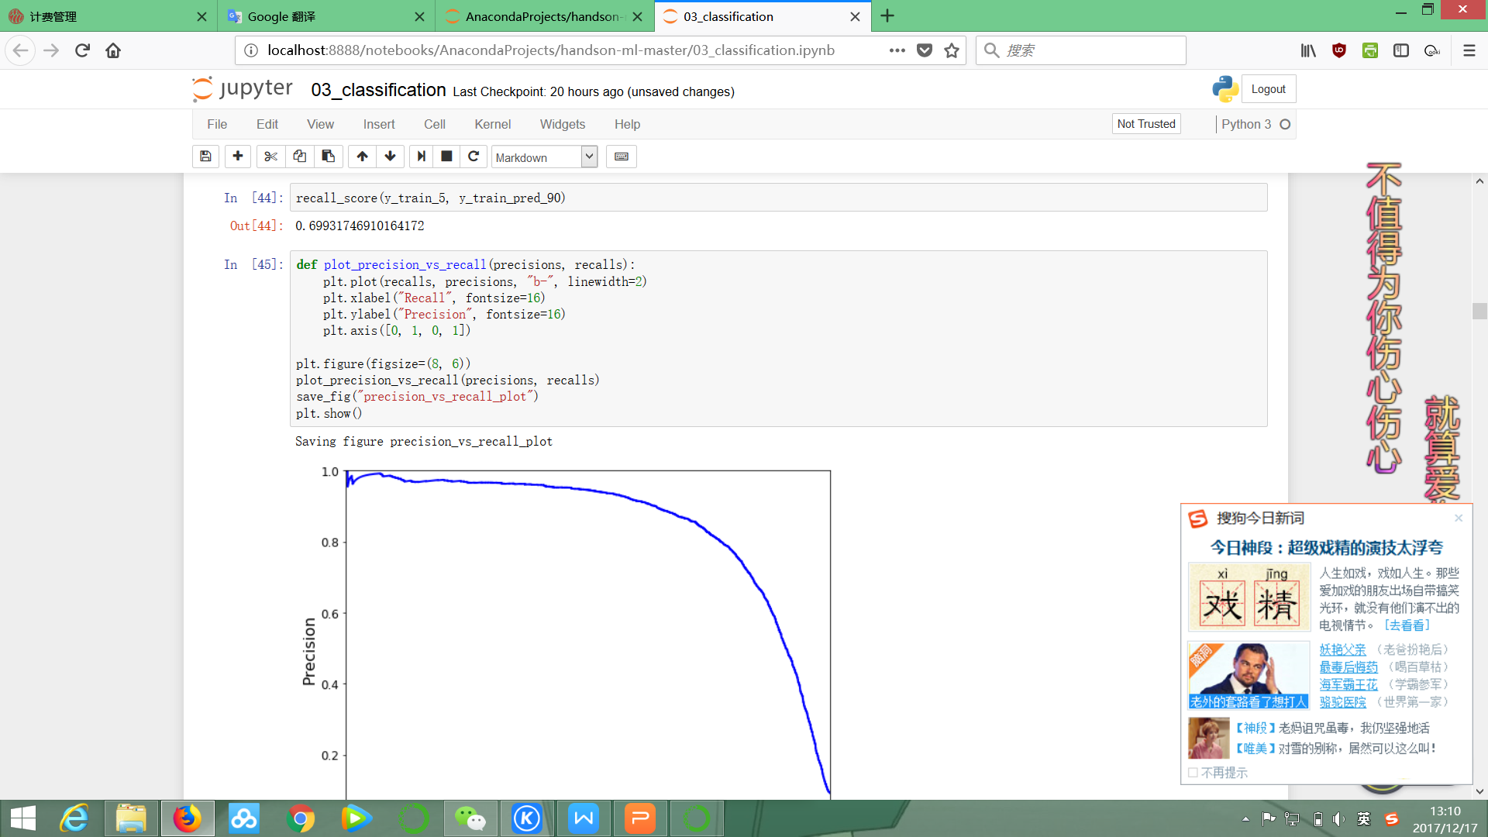

最后画出的图像：

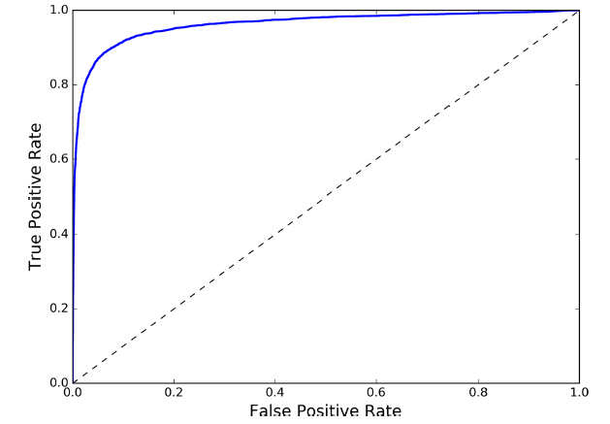

召回（TPR）越高，分类器产生的误报（FPR）就越多。虚线表示纯随机分类器的ROC曲线；一个好的分类器尽可能远离那条线（朝向左上角）。  
 比较分类器的一种方法是测量曲线下面积（AUC）。 完美的分类器将具有等于1的ROC AUC，而纯粹随机的分类器将具有等于0.5的ROC AUC。 Scikit-Learn提供了计算ROC AUC的功能：

*from sklearn.metrics import roc_auc_score*

*roc_auc_score(y_train_5, y_scores)*

## 2.2 决策树

训练决策树模型：

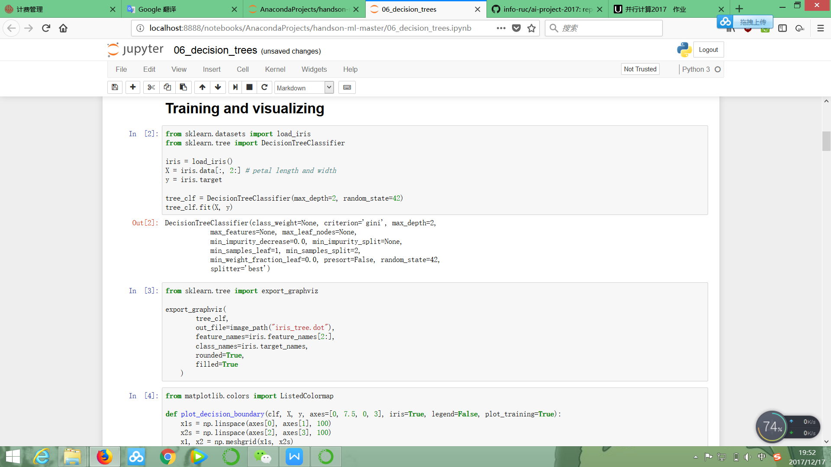

训练结果：

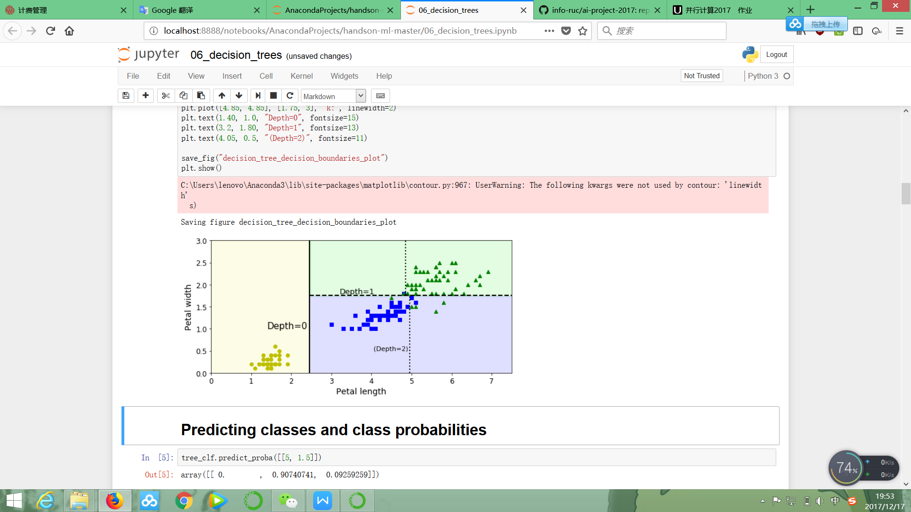

## 2.3 CNN

**卷积层** 两种卷积核：

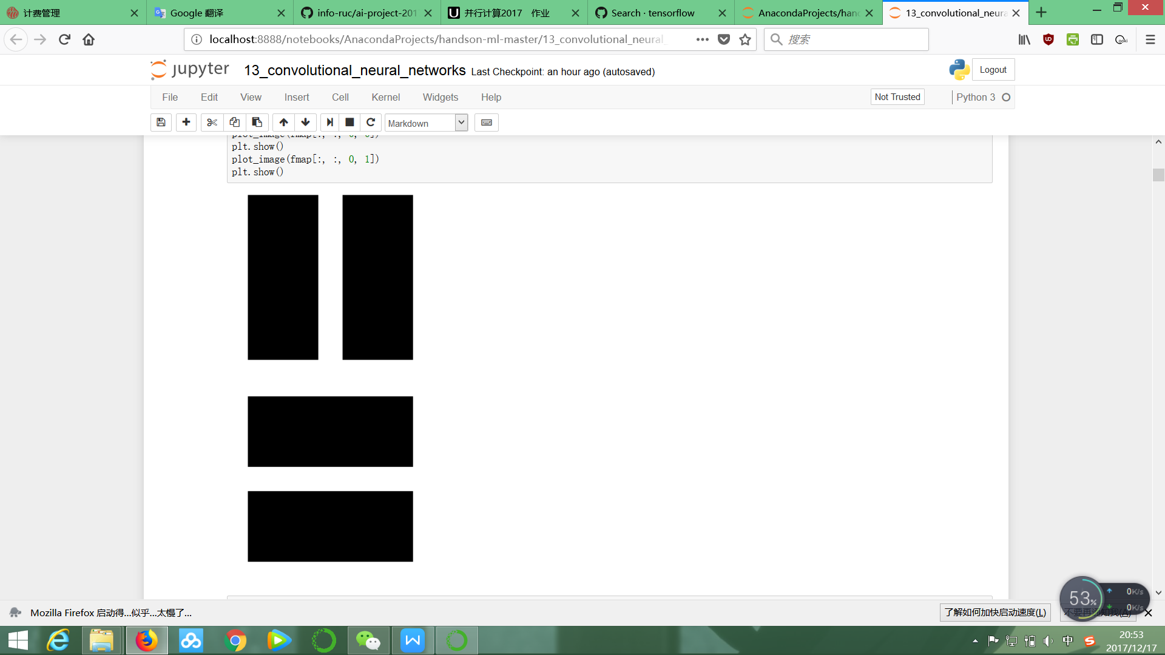

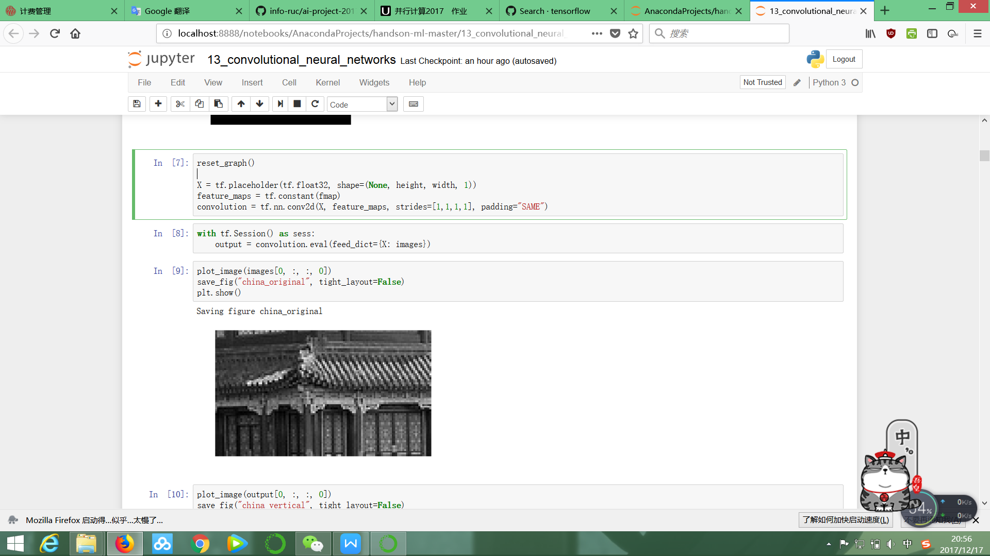

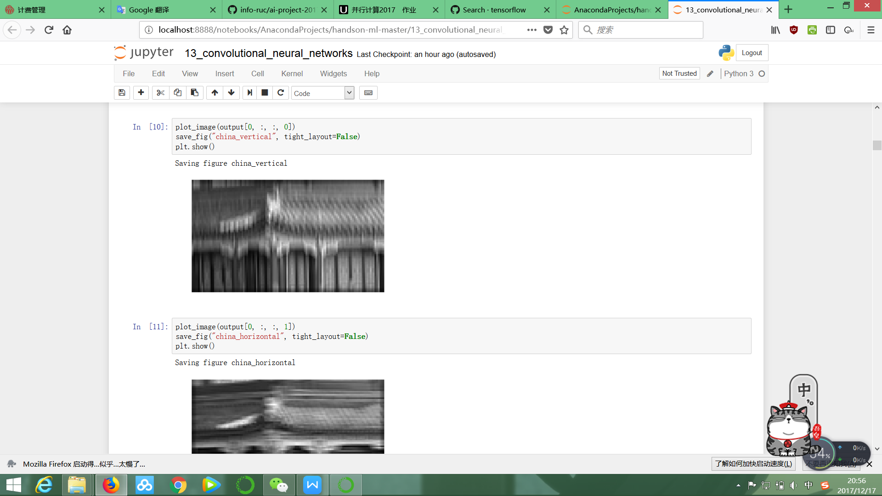



处理结果：

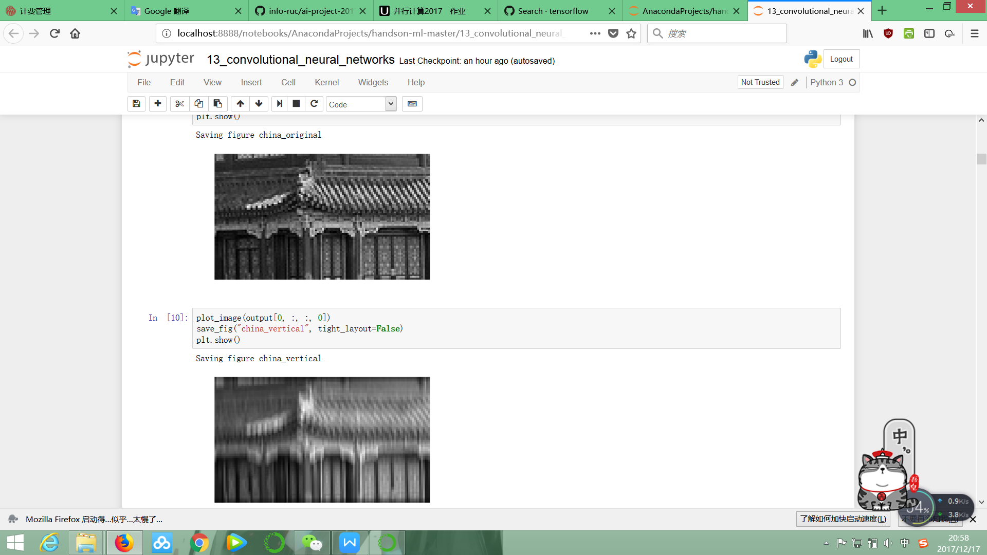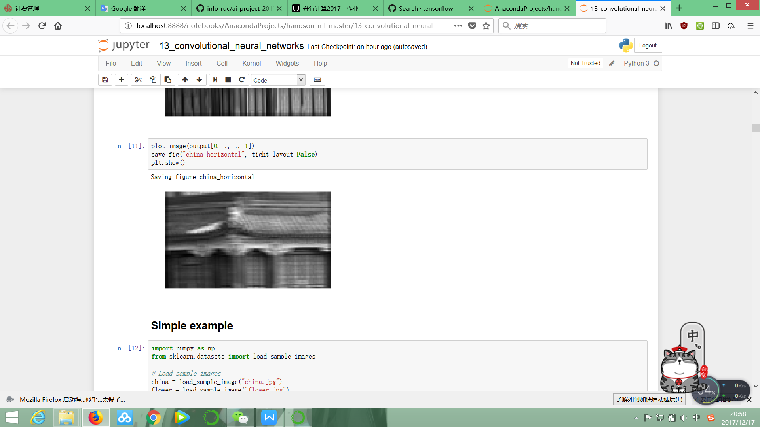

左侧为原图，中间和右侧的图片分别为经过横向、竖向过滤器过滤处理后的图片。

**池化层**

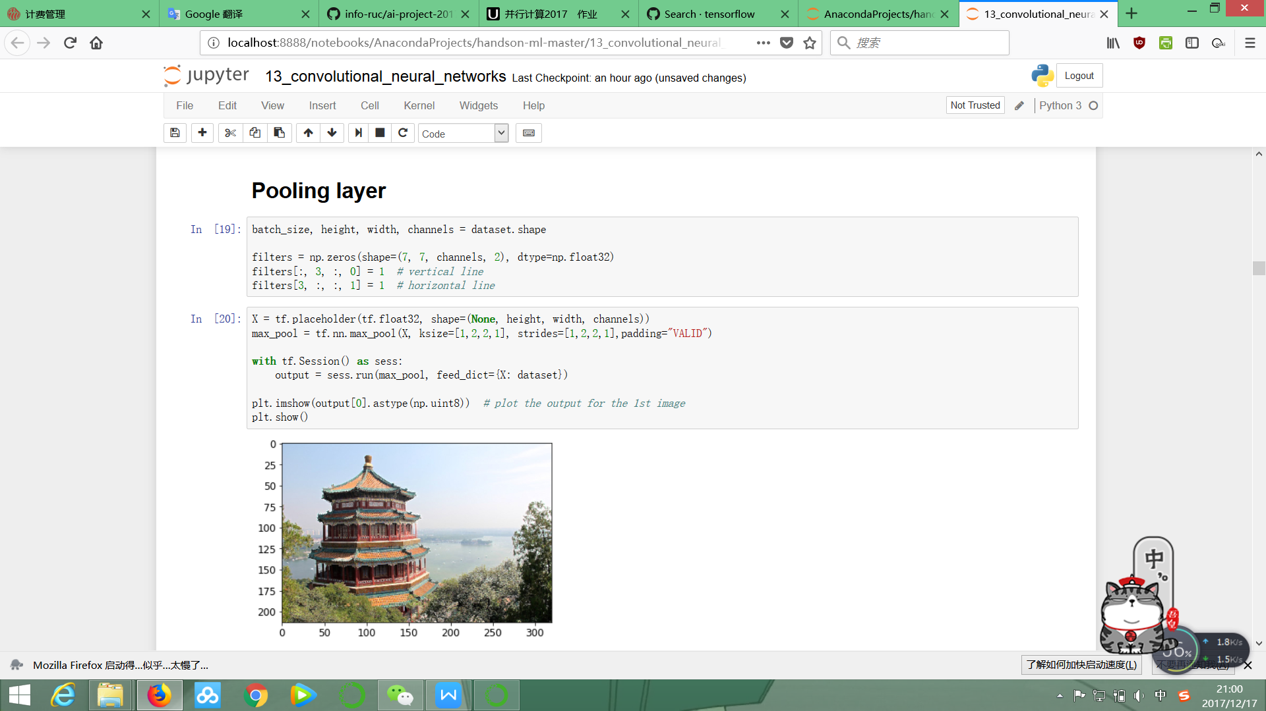

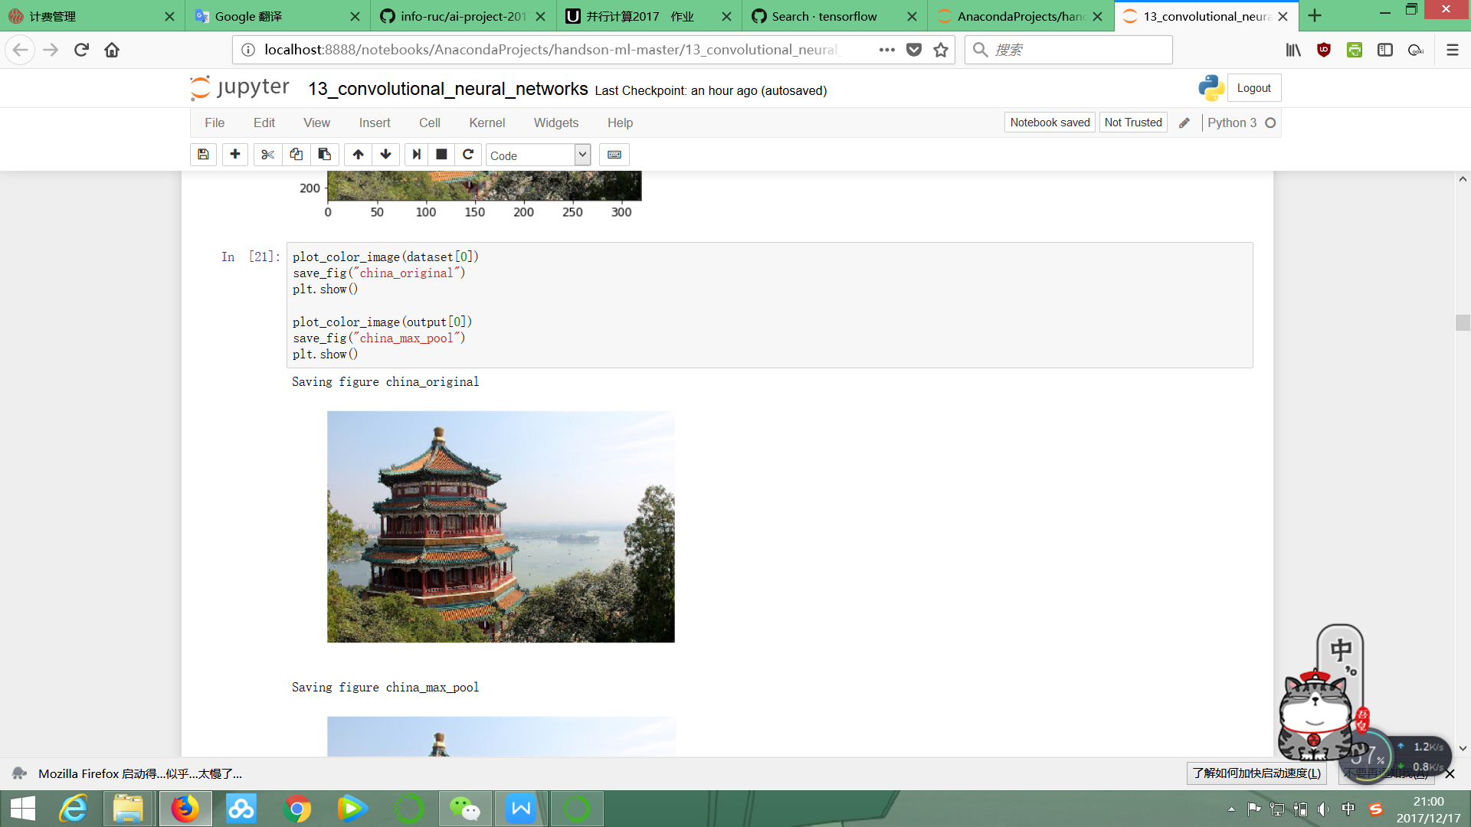

处理结果

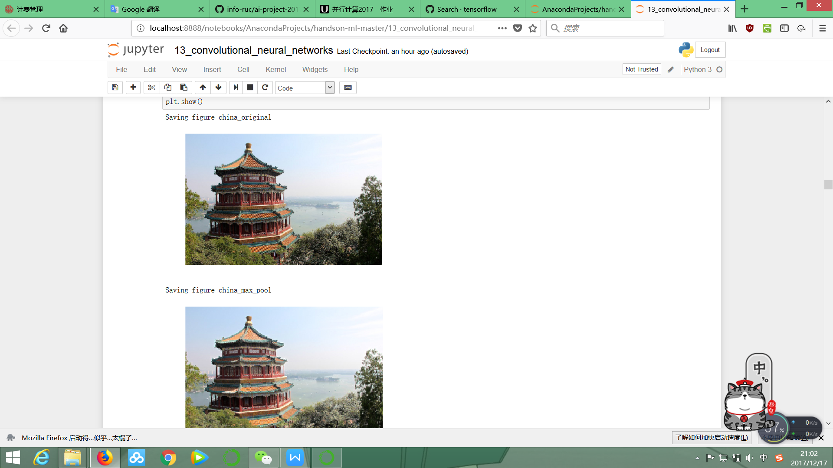

左侧为原图，右侧为处理过的图片。

# AI小车搭建

在AI小车搭建的过程中，我们小组遇到了诸多棘手的问题，在调试过程中，都一一得到解决。动手能力得到了很大的提升。我与杨宁宁、张宇宁同学一组，互相讨论、解决问题，分工明确、均衡，合作十分愉快。将课堂上学习的知识应用到智能小车中，努力实现“智能化”的目标。

实现的小车基础功能是：

1. 能够自动前进，不原地打转；
2. 遇到障碍物时，能够通过超声波规避障碍物；
3. 能够使用电脑或者手机蓝牙遥控小车，使其完成前进、左右转弯、后退、停止、启动；
4. 能够向电脑或者手机传拍摄的图像以及视频；
5. 在实现了小车基础功能后，我们要实现的小车高级功能是：
6. 通过装人工智能软件，使小车能够沿固定的轨道行驶；
7. 实现声控人工智能小车
8. 图像识别，选用了TSL1401CL线性CCD图像采集模块，该模块采用串行通信方式与主控CPU连接，智能车能根据采集到的图像分析前方路径及障碍而实现智能驾驶。
9. 小车可以自动追踪目标，前方物体跑得慢小车减速，前方物体跑得快小车加速。若前方物体距离小车很近，则停车。

**调试小车过程**

1. 经过多次实验，我们发现GND和+M口工作不稳定。比如：第一次调试小车时，GND和+M接口不能正常工作。为了解决此问题，我们将两个马达的正负极各引出一根线分别与蓄电池的正负极相连。原理是：电池的正负极与扩展板的GND和+M口相连，扩展板M2和M3接口与马达的正负极相连，电池通过扩展板给马达供电。现在我们直接将电池正负极与两个马达正负极相连，实现电池直接给马达供电。
2. 调试小车时，我们发现小车倒着走。首先，我们对代码进行修改，将小车初始状态向前改为向后，发现并没有起作用。后来，我们尝试改变电池与马达的连线方式。定义马达上面的接口为a，下面的接口为b，我们开始将电池的正极接马达a口，负极接马达b口，现在我们调换一下顺序，将电池正极接马达b口，负极接马达a口。同时将代码修改回来，发现小车是向前走的，该问题解决。
3. 刚开始小车不能动，经过多次尝试，我们发现新购买的扩展板的M1、M2、M3、M4接口工作不稳定。于是，我们使用二极管对它们进行测试，发现这些接口都不亮。我们又使用二极管对老的扩展板进行测试，发现它的M1、M4接口无法正常工作，M2、M3接口正常工作。所以我们对接线和代码进行调整，将两个马达正负极分别与老扩展板的M2、M3接口相连，并将代码中M1、M4改为M2、M4。通过不断尝试，小车可以前进了。
4. 因为新扩展板GND和+M接口无法正常工作，我们使用电池直接给马达供电。通过多次实验，发现有时候小车左侧马达的两极未与电池正负极相连时，右侧马达两极与电池正负极连接后，右轮并没有转动，反而左轮缓慢地转动。我们将左侧马达与电池相连，发现右轮依然没有转动，左轮急速地转动。但是，有时候左右轮正常转动，我们推测是因为连接马达同一极的两根导线接触而形成了回路，使右轮短路而无法正常转动。
5. 在测试小车避障功能时，我们发现小车无法识别障碍物。通过反复实验并与其他小组交流，我们发现面包板的前后两部分是不连通的。我们将杜邦线和传感器都插在了前半部分。
6. 在测试小车避障功能时，为了方便控制小车，我们通过修改代码，将小车的速度从原来的80降至50。多次实验中，我们发现小车有轻微停顿和小角度转弯，我们猜测是由于小车速度较低使转弯效果不明显。所以，我们将小车的速度提高至60，并增加了转弯的时间。
7. 在多次实验中，我们发现杜邦线的接触不良以及有些线是坏的，这对我们造成了困扰，我们通过换线、用胶带固定、焊接等方式进行改善。
8. 在修改代码过程中，我们遇到了代码上传无法完成的情况，程序报错。我们对UNO板进行reset操作，重新上传发现还是不可以。后来我们分析后，如果IDE出现avrdude: stk500_recv(): programmer is not responding的提示的时候，问题是扩展板的数字0和数字1被占用。如果数码管接到了数字0和数字1上，每次上传代码时，都需要要拔下来，因为数据交互需要这两个脚。我们发现自己的UNO开发板串口RX/TX是有其他连接的（蓝牙连接），为了解决此问题，故直接摘下电机驱动扩展板，再次传输，成功。

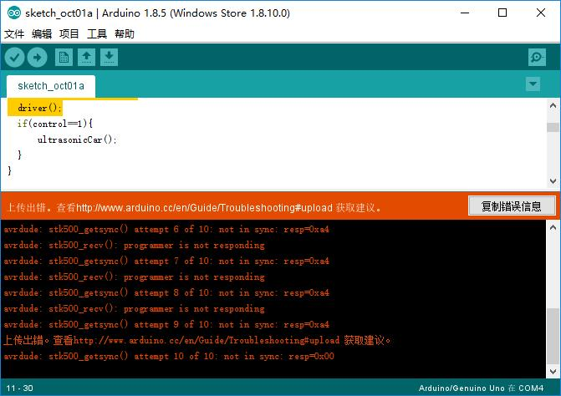

图21：报错信息

1. 实验过程中，我们发现传感器无法正常工作，经过多次分析和比对后，我们发现rx和tx接错了，正确的接法是rx接tx，我们误将rx与rx连接，tx与tx连接。重新连接后，传感器正常工作

# AI安全性——课外扩展

人工智能技术作为火热的研究方向，其本身的安全性首先要得到保障。作为一项发展中的新兴技术，人工智能系统当前还不够成熟。某些技术缺陷导致工作异常，会使人工智能系统出现安全隐患，比如深度学习采用的黑箱模式会使模型可解释性不强，机器人、无人智能系统的设计、生产不当会导致运行异常等。另外，如果安全防护技术或措施不完善，无人驾驶汽车、机器人和其他人工智能装置可能受到非法入侵和控制，这些人工智能系统就有可能按照犯罪分子的指令，做出对人类有害的事情。如何抵御对于AI系统的攻击，提升AI的安全性能也是重要的研究方向。

## 4.1攻击AI系统

### 针对机器学习的安全威胁

早期在垃圾邮件检测系统和恶意流量检测系统等应用机器学习算法的安全领域中发现了针对系统模型特点来**逃避检测**的问题，给机器学习在安全检测领域带来了很大的挑战。迄今为止，越来越多威胁机器学习安全的问题被发现，有针对面部识别系统（Face Recognition System，FRS）缺陷来模仿受害者身份的**非法认证危害**[[9]]，也有涉及医疗数据[[10]]、人物图片数据的**隐私窃取危害**[[11]]，更有针对自动驾驶汽车[[12]]、语音控制系统[[13]]的**恶意控制危害**。随着机器学习应用领域的不断扩大，有关机器学习的安全性问题将受到更为广泛的关注，针对AI系统的攻击造成的负面影响也将越来越大。

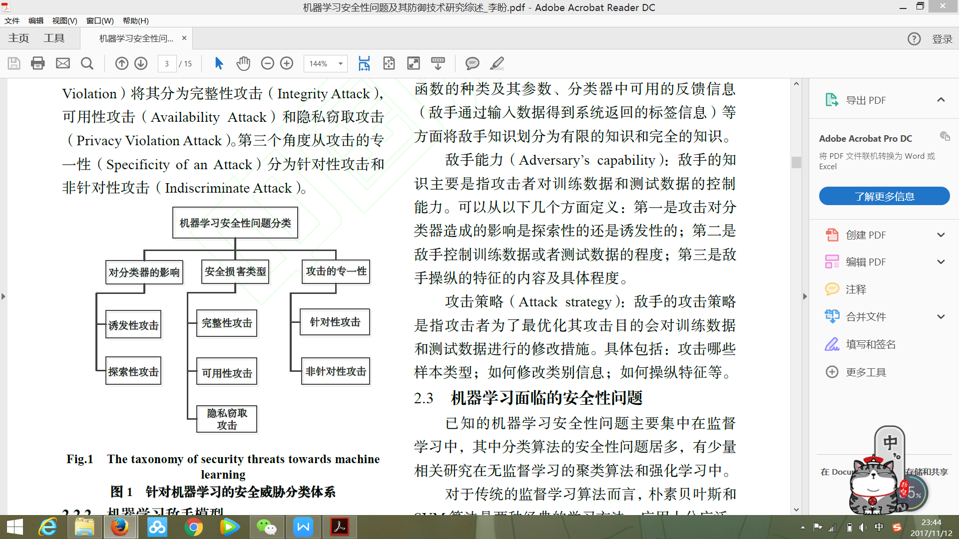

图22：针对机器学习的安全威胁分类体系[[14]]

第一个角度是依据攻击对分类器的影响分为诱发型攻击(Causative Attack)（影响训练集）和探索性攻击(Exploratory Attack)（不影响训练集）；第二个角度依据攻击造成安全损害(Security Violation)将其分为完整性攻击(Integrity Attack)，可用性攻击(Availability Attack)和隐私窃取攻击(Privacy Violation Attack)；第三个角度从攻击的专一性(Specificity of an Attack)分为针对性攻击和非针对性攻击(Indiscriminate Attack)。

表1：训练、测试/推理过程中安全威胁比较

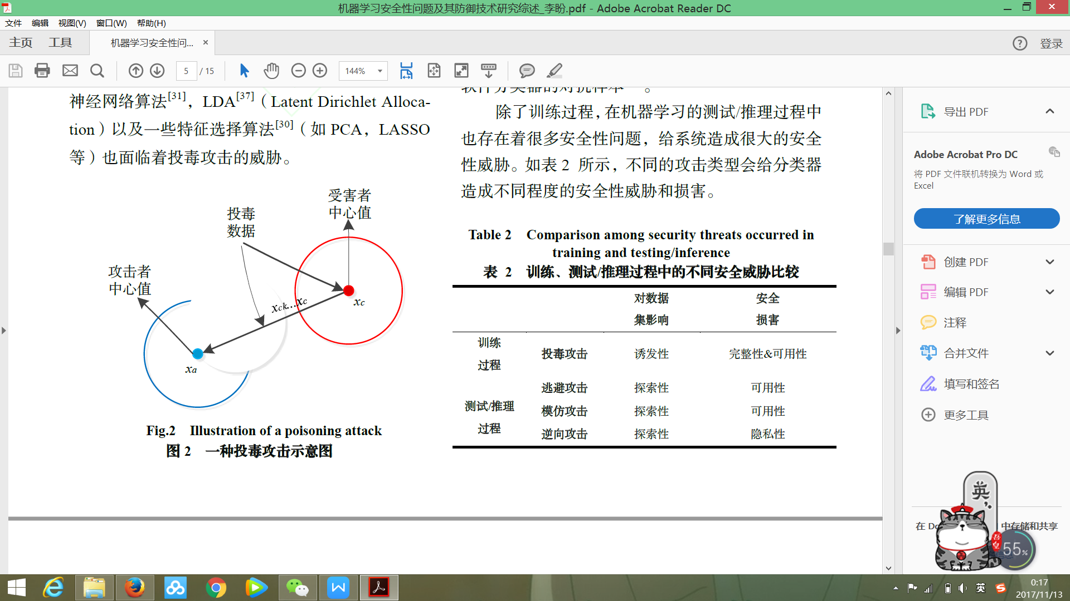

### 针对机器学习的敌手模型

Battista Biggio 于2014年完善了机器学习的敌手模型[[15]]，提出从敌手目标、敌手知识、敌手能力、敌手策略四个方面来建立机器学习敌手模型。具体内容为：

**敌手目标(Adversary’s goal)**

敌手目标可以从两个角度描述，即攻击者期望造成的安全破坏程度（完整性、可用性或隐私性）和攻击的专一性（针对性、非针对性）。例如：攻击者的目标可以是产生一个非针对性的破坏完整性的攻击,来最大化分类器的错误率；也可以产生针对性的窃取隐私的攻击，来从分类器中获得具体的客户隐私信息。

**敌手知识(Adversary’s knowledge)**

敌手的知识可以从分类器的具体组成来考虑，从敌手是否知道分类器的训练数据、特征集合、学习算法和决策函数的种类及其参数、分类器中可用的反馈信息（敌手通过输入数据得到系统返回的标签信息）等方面将敌手知识划分为有限的知识和完全的知识。

**敌手能力(Adversary’s capability)**

敌手的能力主要是指攻击者对训练数据和测试数据的控制能力。可以从以下几个方面定义：第一是攻击对分类器造成的影响是探索性的还是诱发性的；第二是敌手控制训练数据或者测试数据的程度；第三是敌手操纵的特征的内容及具体程度。

**攻击策略(Attack strategy)**

敌手的攻击策略是指攻击者为了最优化其攻击目的会对训练数据和测试数据进行的修改措施。具体包括：攻击哪些样本类型；如何修改类别信息；如何操纵特征等。

### 投毒攻击(Poisoning Attack)

投毒攻击(Poisoning Attack)主要是对机器学习在**训练模型时**需要的训练数据进行投毒，是一种破坏模型可用性和完整性的诱发型攻击。攻击者通过注入一些攻击者精心伪造的恶意数据样本（带有错误的标签和攻击的性质），破坏原有的训练数据的概率分布，从而使训练出的模型的分类或者聚类的精度降低，达到破坏训练模型的目的。由于实际中应用机器学习算法的系统的原始训练数据大多是保密的，一般不会被攻击者轻易修改。但很多系统为了增强适应能力需要定期重新训练实现模型更新，给了攻击者以可趁之机。



图23：一种投毒攻击示意图

**攻击实例**

一种投毒攻击[[16]]：

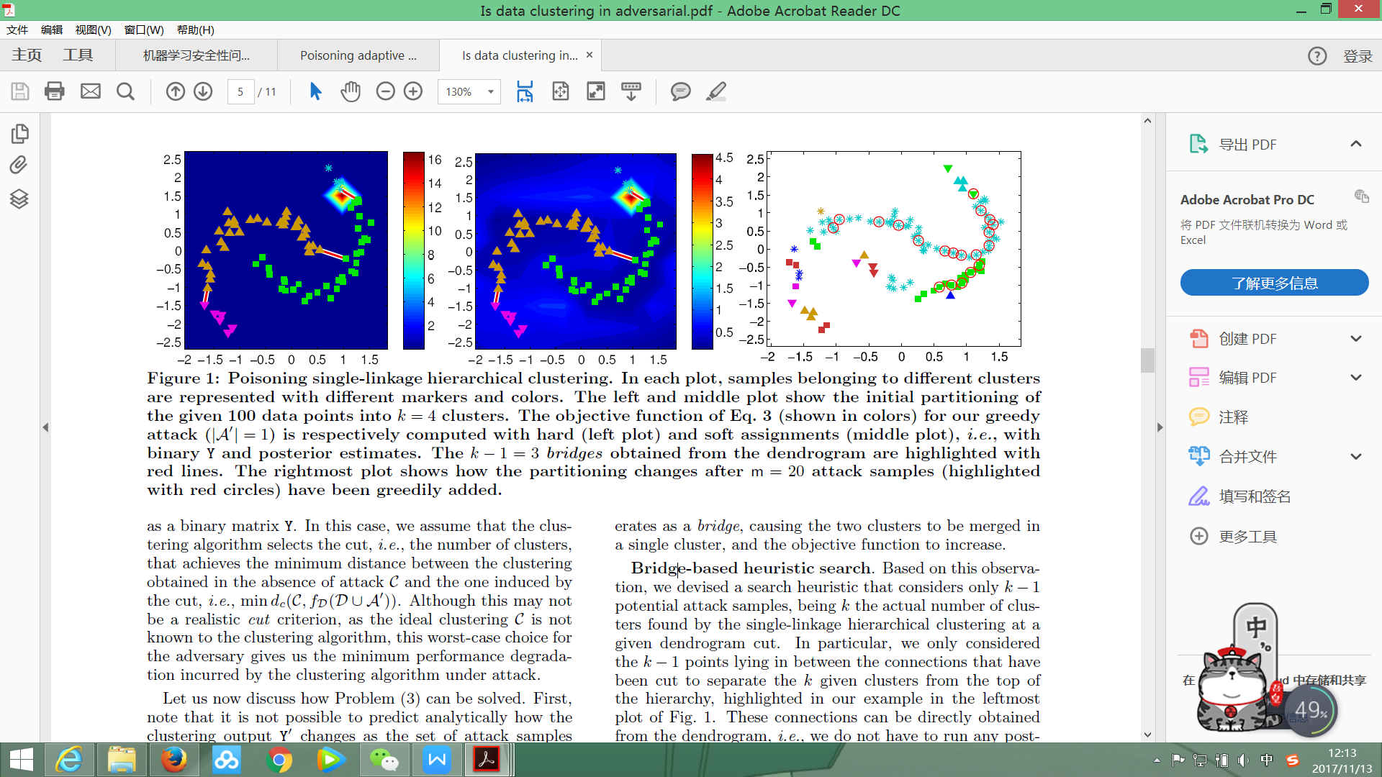

图24：投毒攻击

在每个图中，属于不同群集的样本用不同的标记和颜色表示。左边和中间的图显示了最初的分区给定的100个数据点，被分为k = 4个簇。最右边的图表显示了插入攻击样本（红色圆圈标识）后分区大幅度增加。

### 欺骗攻击(Spoofing Attack)

逃避攻击（Avoiding Attack/Evasion Attack）是一种比较常见的针对**测试/推理过程**的欺骗攻击。逃避攻击最早是针对机器学习在安全领域中的一些应用提出的，是早期针对机器学习的攻击形式，比如垃圾邮件检测系统、PDF文件中的恶意程序检测系统[[17]]等。其主要的攻击策略是攻击者通过产生一些可以成功地逃避安全系统检测的对抗样本，实现对系统的恶意攻击，给系统的安全性带来严重威胁。

模仿攻击（Impersonate Attack）是一种和逃避攻击很类似的欺骗攻击，侧重于对受害者样本的模仿，目前主要出现在基于机器学习的图像识别系统和语音识别系统中。攻击者通过产生特定的对抗样本，使机器学习错误地将人类看起来差距很大的样本错分类为攻击者想要模仿的样本，从而达到获取受害者权限（基于面部识别、语音控制的实际系统中）的目的。目前，该类攻击主要发生在DNN算法中，这是因为DNN 往往通过提取样本的极少特征来实现目标的识别，因此攻击者很容易通过修改关键特征实现模仿攻击。

虽然DNN 在分类性能上高于其他的分类方法，但近期研究表明其具有反直觉(Counterintuitive)的特性[[18]]。具体来讲，在图片和语音识别任务中，DNN 只提取了其中很少的特征，导致其无法识别甚至误分类具有部分差异的图片。攻击者利用这个DNN 弱点能够逃避系统检测，甚至模仿受害者来获取其权限。

**攻击实例1**

例如，文献[[19]]指出了一种**渐变下降梯度攻击法**来构造攻击数据的方式：

主要思想就是使得某错误样本x的得分g(x)尽量小，进而靠近正确样本的得分值，使得分类器做出错误的分类判断。直接选取错误样本x只会让得分g(x)接近于0，这时分类器做出的判断我们无法预测，攻击效果不好。于是稍加改进，利用密度函数来衡量概率值，数学表达式为：

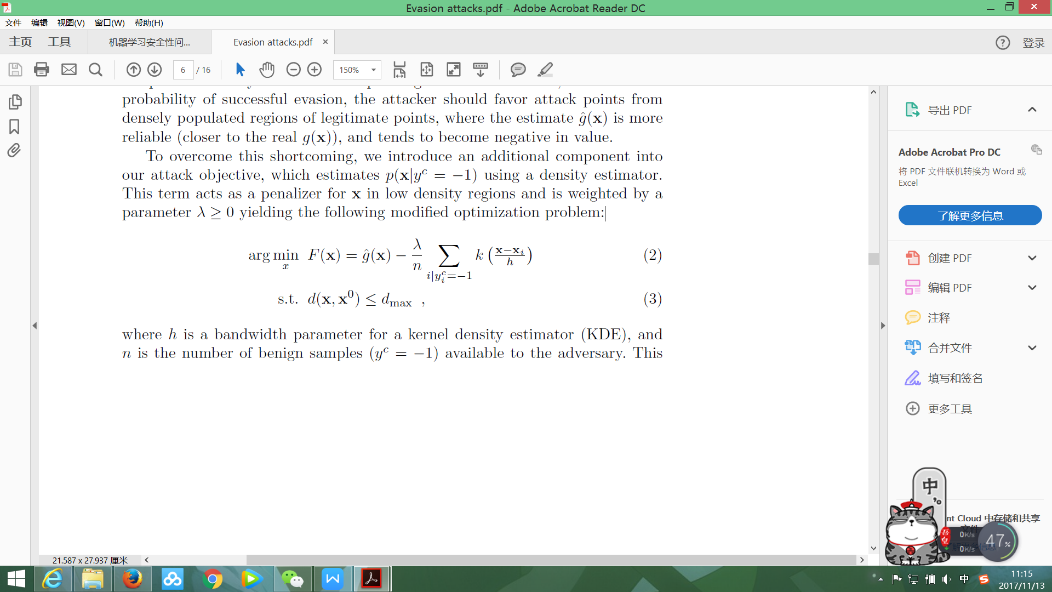

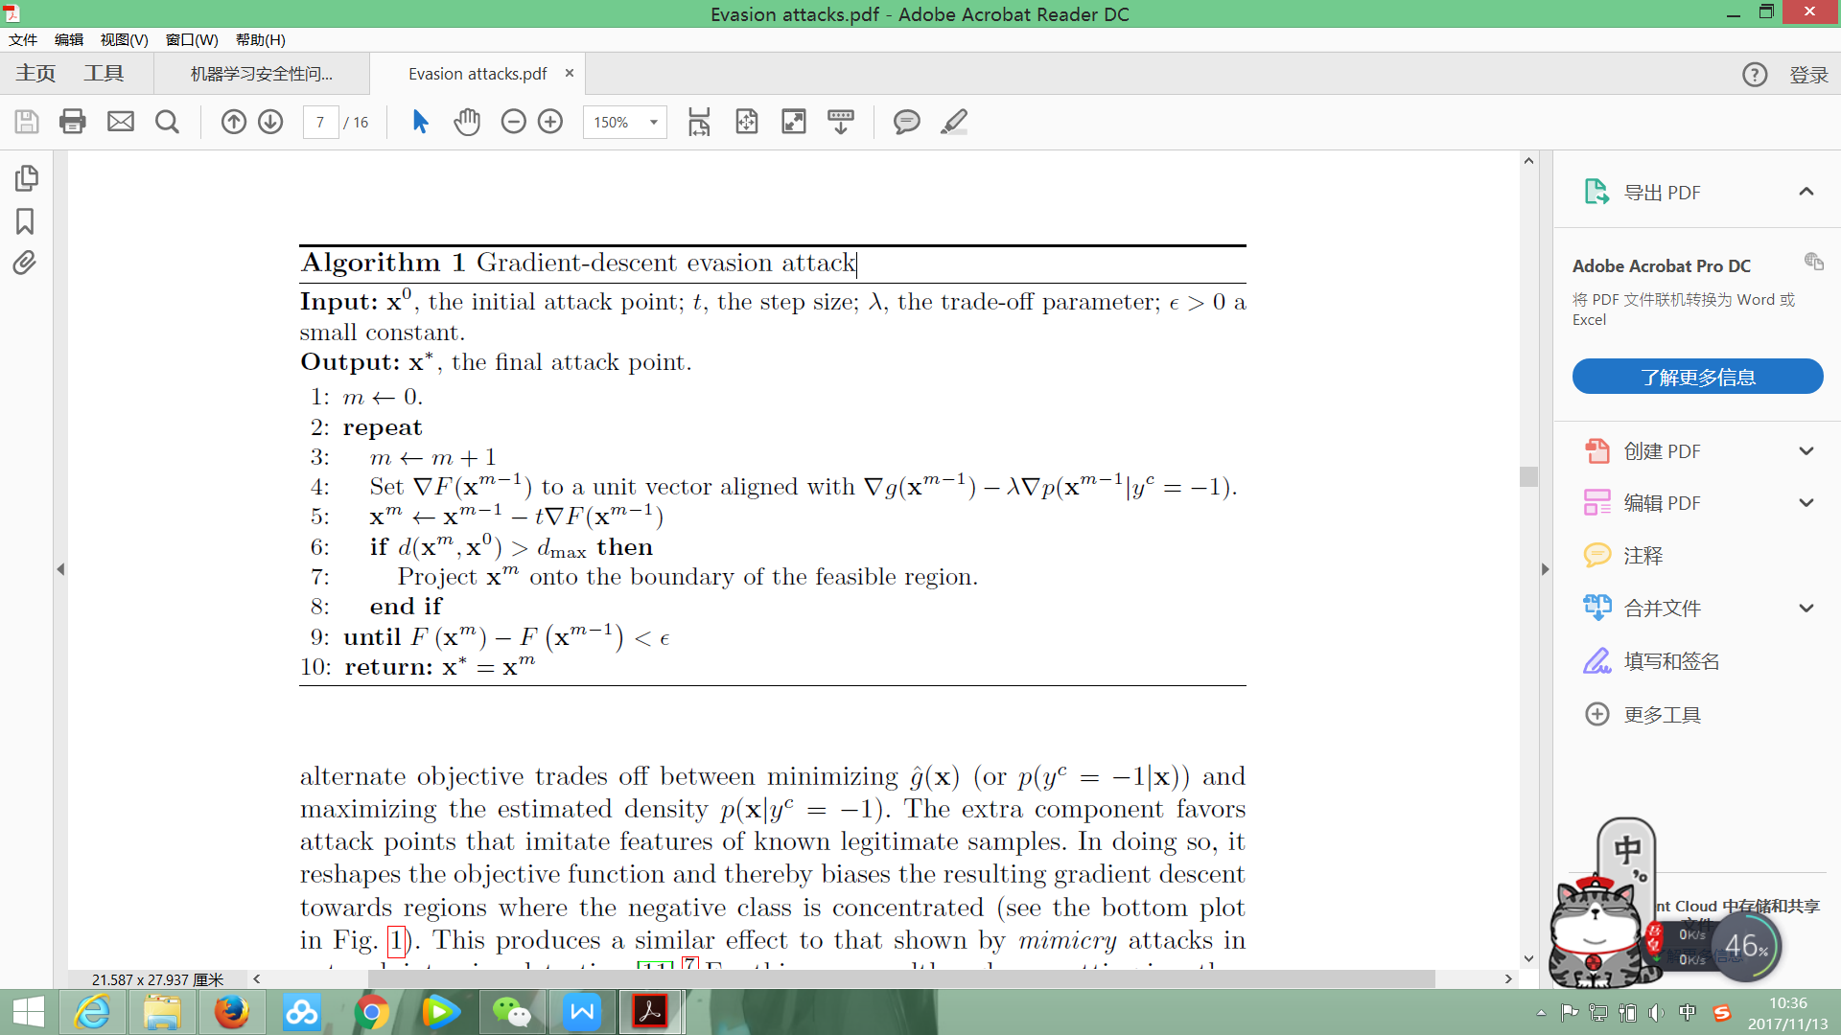

图25：算法伪代码

攻击结果（测试集为MNIST）：

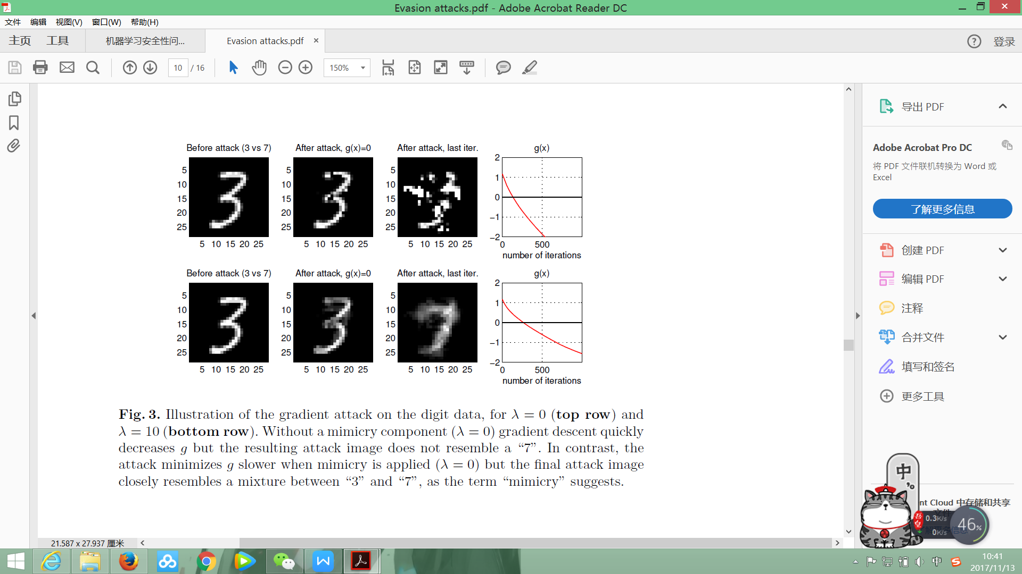

图26：攻击结果

图中要实现的攻击效果为，数字3经过处理，被分类器判别为数字7.第一列为原始图片，第二列为第一轮迭代后的图片，第三列为500次迭代后的图片。上面一行的图为λ=0时（不加入模拟）的迭代效果，可见此时g函数下降迅速，但是最后的输出图片结果凌乱，人眼观察没有数字3或者数字7的特征；上面一行的图为λ=10时（加入模拟）的迭代效果。可见此时虽然g函数下降比较慢，但是有明显的模拟数字7的痕迹。

**攻击实例2**

针对DNN的攻击[[20]]，使得人类无法辨别的乱码图像被DNN以高确信度分类。攻击结果展示：

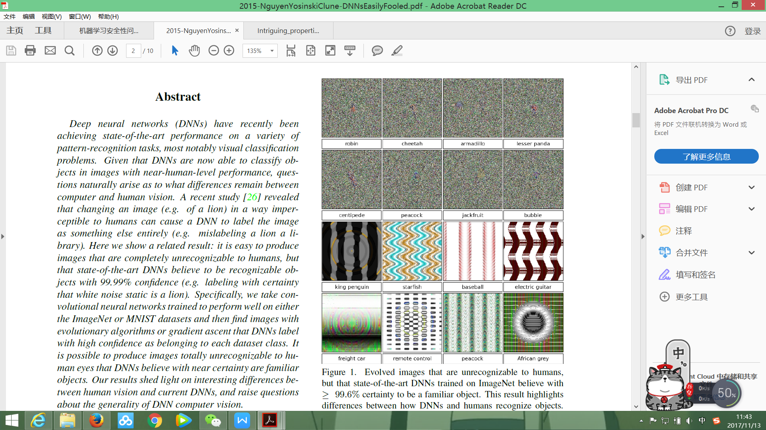

图27：人类无法识别的图像，但是在ImageNet上训练的最先进的DNN相信以大于等于99.6％肯定是一个熟悉的对象。这个结果体现了DNN和人类识别物体之间的差异。

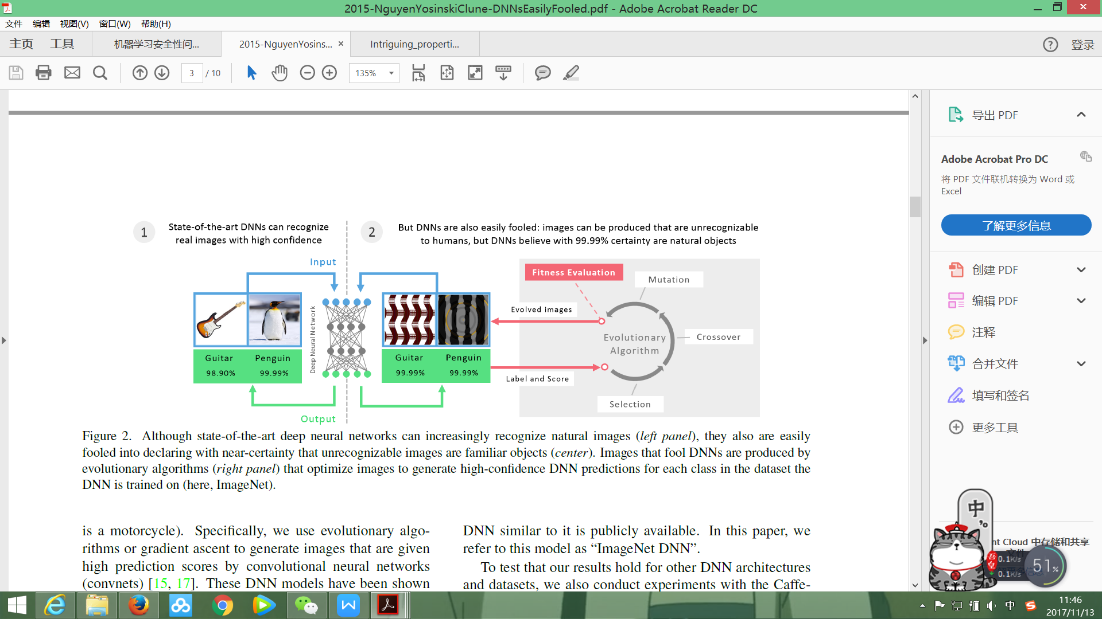

图28：错误识别

尽管最先进的深度神经网络可以越来越多地识别自然图像（左图），但它们也很容易  
愚蠢地宣布几乎确定无法辨认的图像是熟悉的对象（中心部分）。 欺骗DNN的图像是由  
进化算法（右图）优化图像，为数据集中的每个类生成高置信度的DNN预测。这里的DNN是利用ImageNet进行训练的。

**攻击实例3**

微小改动图片使得DNN给出完全不同的分类结果[[21]]。

DNN有着十分明显的分类缺陷，例如下图中的实例：



图29：在ImageNet上进行实验，每行中的图像共享许多语义属性

攻击结果展示：

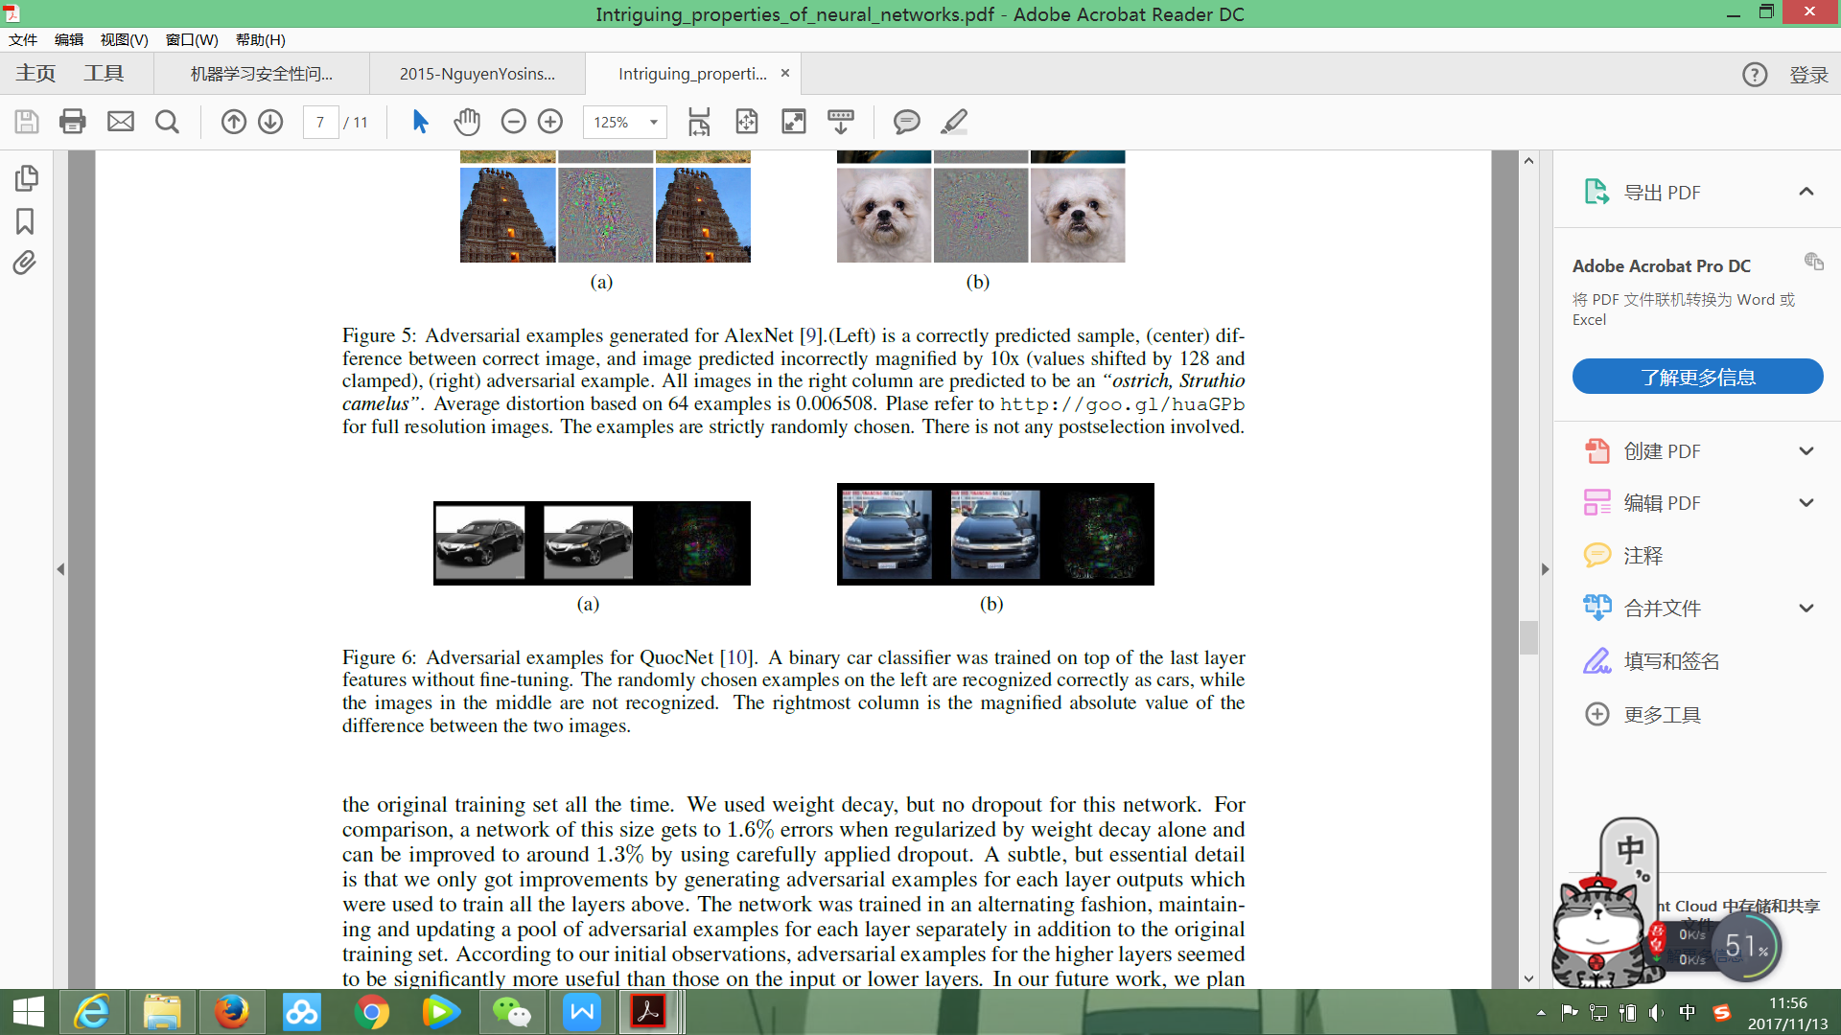

图30：一个汽车二分类DNN下的分类结果，每张图片中左侧的图被正确识别为汽车，中间的图盘则没有被识别。最右边的列是两幅图像之间的差异。

### 逆向攻击(Inversion Attack)

逆向攻击(Inversion Attack)是利用目前机器学习系统提供的一些API(Application Program Interface)来获取系统模型的一些初步信息，进而通过这些初步的信息对模型进行逆向分析，从而获取模型内部的一些隐私数据（病人医疗数据、客户生活调查数据、用户面部识别数据等）而根据敌手模型中敌手知识的多少，可将其分为白盒攻击(White-Box Attack)和黑盒攻击(Blank-Box Attack)[[22]]。白盒攻击是指攻击者在可以访问下载系统模型或者掌握其他更多的信息，而黑盒攻击是指攻击者只有模型提供的API 进行一些访问之后得到的反馈或者有一定的标签知识。这种攻击需要比较大的计算开销，但严重威胁了一些关键数据的隐私，有些数据泄漏甚至会给别人带来生命威胁（个性化定制病人药物系统的逆向攻击可能导致错误配药致使病人死亡）。

例如，Fredrikson等人用一种通用方法实现了对基于线性回归算法的定制化个人药物的系统的逆向攻击[[23]]。

## 4.2防御对于AI的攻击

### 1. 防御措施

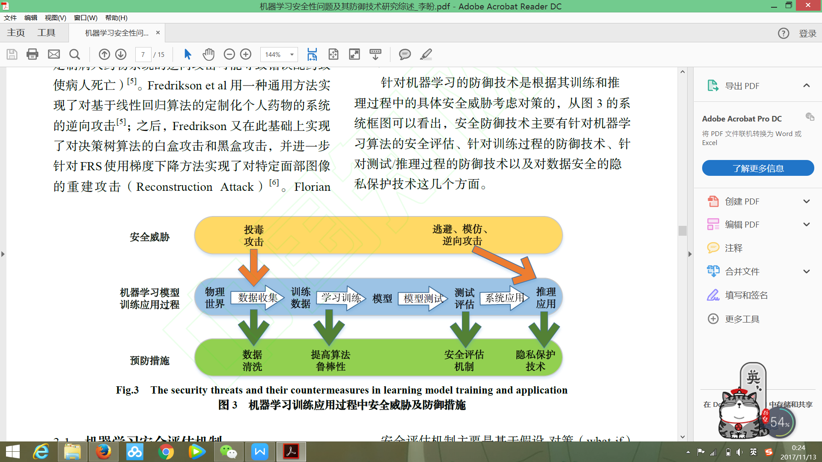

图31：机器学习训练应用过程中安全威胁及防御措施

针对机器学习的防御技术是根据其训练和推理过程中的具体安全威胁考虑对策的，从图21的系统框图可以看出，安全防御技术主要有针对机器学习算法的安全评估、针对训练过程的防御技术、针对测试/推理过程的防御技术以及对数据安全的隐私保护技术这几个方面。

### 2. 建立安全评估机制

安全评估机制主要是基于假设-对策(what-if)分析方法[[24]]，设计者对分类器的缺陷提出攻击假设，再针对特定的攻击寻找对策来完善分类器，其实质是一种主动防御(Proactive Defense)的安全评估机制。主动防御是在被动防御(Reactive Defense)的基础上发展而来的。图22给出了这两种防御机制的概念图。

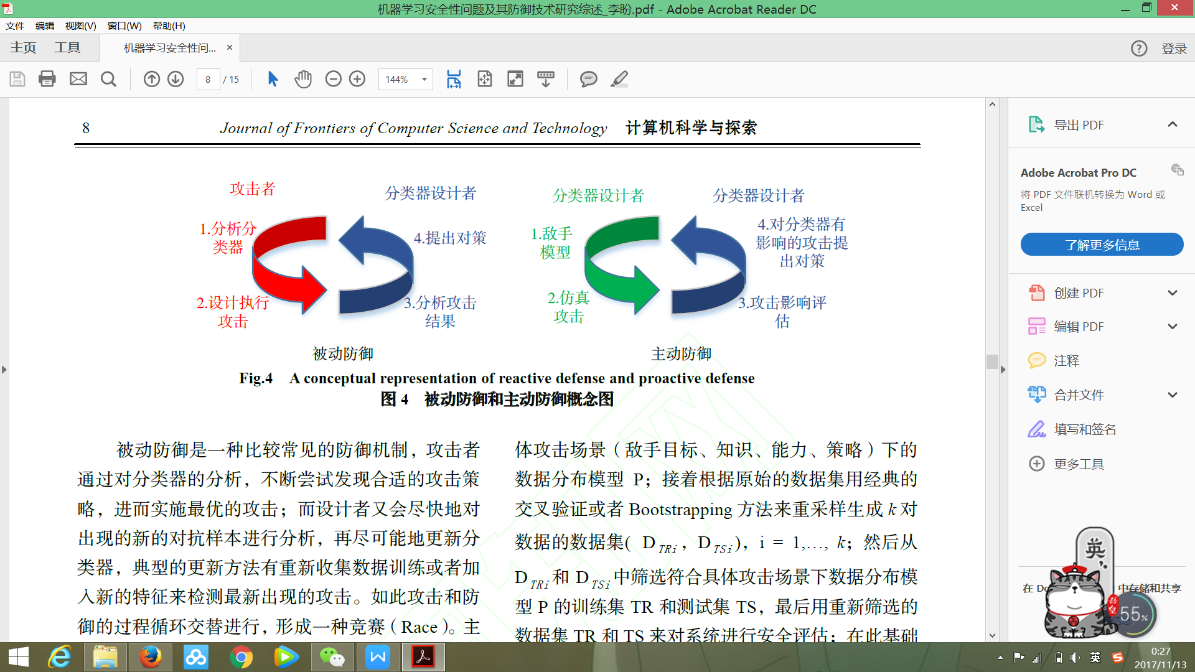

图32：主动防御和被动防御概念图

被动防御是一种比较常见的防御机制，攻击者通过对分类器的分析，不断尝试发现合适的攻击策略，进而实施最优的攻击；而设计者又会尽快地对出现的新的对抗样本进行分析，再尽可能地更新分类器，典型的更新方法有重新收集数据训练或者加入新的特征来检测最新出现的攻击。如此攻击和防御的过程循环交替进行，形成一种竞赛(Race)。主动防御的过程与被动攻击基本一致，只是开展攻防技术竞赛(Arms Race)的双方主体都是分类器设计者。 在部署设计好的分类器之前，设计者通过假设存在敌手对分类器进行渗透。首先通过3.2节中机器学习的敌手模型假设具体的敌手目标、知识、能力和策略，进而找出特定敌手模型下分类器可能存在的缺陷和攻击威胁，然后再提出合适的对策加入分类器的设计。这种机制在系统发布前对其进行渗透测试，大大提升了系统的安全性，因此可以作为很好的安全评估机制。

在攻击数据的干扰下，会使训练数据和测试数据在分布上有比较大的差异，形成一种不平稳(Non-stationary)的数据分布。因此，可以通过数据分布的异常情况来考虑是否存在大量潜在的攻击数据，这可以作为系统安全性能评估的一个指标。

### 3 .训练过程的防御技术

**（1） 数据清洗**

针对训练过程的投毒攻击行为，由于其主要是采用在系统的训练过程注入恶意数据的手段，因此其防御技术主要采用数据清洗(Data Sanitization)[[25]]或者提高学习算法鲁棒性来对抗恶意训练数据。

数据清洗主要是对恶意的训练数据进行筛选移除，是一种比较直接和实际的防御手段。

文献[[26]]中提到一个针对垃圾邮件检测系统的拒绝消极影响(Reject On Negative Impact)防御方法，该方法先将一个候选样本加入基础的训练数据集得到一个新训练数据集，之后用得到新训练数据集学习出新分类器，再用同一个测试数据集来评估新分类器和原分类器（基础训练集学习得到）的分类性能。如果新分类器的错误率和原分类器的错误率相比差很多，则认为这个候选数据是一个恶意数据，将其移除训练集，否则加入训练集。该方法在垃圾邮件检

测系统上实验取得了较好的效果，但该方法的操作比较繁琐，计算量比较大，不适合大规模候选集合的筛选。

**（2） 提高算法鲁棒性**

另一种防御方法是通过提高算法的鲁棒性来限制恶意训练数据的影响。Battista Biggio 提出了套袋 (Bagging, Bootstrap Aggregating )和随机子空间( Random Subspace Method, RSM)两种防御投毒攻击的方法[[27]]。

套袋是一种众所周知的集合构建方法，其中集合中的每个分类器都在训练集的不同自举复制上进行训练。最近的工作表明，装袋可以降低训练数据中异常值的影响，特别是如果最偏远的观测值以较低的概率重新采样。在这项工作中，我们认为中毒攻击可以被看作是一个特定类别的异常值，因此，装袋会十分有效。

随机子空间（RSM）又称为attribute bagging 或feature bagging，是集成学习的一种。随机子空间通过使用随机的部分特征而不是所有的特征来训练每个分类器，来降低每个分类器之间的相关性。类似于bagging, bagging是随机使用部分训练数据，而Random subspace method是随机使用部分特征。因此Random subspace method常用语特征远远大于训练样本数的情况，比如核磁共振、基因组序列、CSI（信道状态信息）。实际上，随机森林就是一个使用了RSM和bagging的决策树。同样的，RSM也可以用在SVM等其他分类器上，在训练出每个分类器之后进行预测，得到每个分类器对应的结果。再根据多数投票或结合先验概率的方法获得最终结果。

还有Croux et al.提出的一种Antidote方法[[28]]，该方法主要针对原来的主成分分析法(Principal Component Analysis, PCA)算法进行了改进，形成了最大化中位值绝对偏差(The Median Absolute Deviation)的PCA-GRID 算法，并结合Laplace 截断阈值的方法来降低恶意训练数据的影响。

这三种方法都在拒绝恶意训练数据上都取得了较好的效果。

## 4.4 测试/推理过程的防御技术

### （1） 提高算法鲁棒性与博弈思想

相比训练过程，针对测试/推理过程的防御技术主要集中在对学习算法鲁棒性的提高上。从安全评估机制可以看出，针对攻击的防御技术我们很自然地想到攻击者和防御者之间的博弈。而在对测试过程的防御技术中，就提出了很多博弈论的方法。Globerson 最早根据min-max方法提出了一个称为Invariant SVM 的算法来处理在测试时最坏情况(Worse-Case)下的特征操纵（加入特征、删减特征和修改特征）行为[[29]]。

在机器学习模型的工作过程中，创建预测模型的一方和产生未来数据的对抗方意识到并将对手的可能行动纳入其决策。学习者和数据生成者之间的交互可以被模拟为一个游戏玩家控制预测模型，而另一个控制过程数据生成。对手对数据生成的影响可以正式建模为在训练时间对数据进行分配的转换。

M. Bruckne 在提出的斯塔克尔伯格博弈(Stackelberg Games)[[30]]和基于纳什均衡博弈[[31]]的一个NashSVM 的算法，都在一定程度上提高算法的鲁棒性。Battista Biggio 基于这些工作进行拓展，提出了随机预测博弈(Randomized Prediction Games)[[32]]，该方法考虑了攻击者和防御者双方策略的集合的概率分布的参数、边界等，还结合随机化的思路设计随机化分类函数，迫使攻击者选择低成效的攻击策略。

### 数据分布

另一类防御措施是采用考虑数据分布的主动防御机制。测试/推理过程出现的对抗样本实质上是改变了测试数据的样本分布，使其与训练数据集的样本分布相差过大，导致分类器的误分类。因此，结合主动防御的策略，可以通过在训练时加入对抗样本的方式仿真测试时可能的数据分布。Szegedy提出在训练集中注入带有完全标注的对抗样本[[33]]，这种混合了合法样本和对抗样本训练出的模型有更强的鲁棒性。I.J. Goodfellow 也通过加入对抗样本来训练模型的方法在MNIST上的实验结果使模型对对抗样本识别的错误率从89.4%降到17.9%[[34]]。

相对于在训练集中加入对抗样本，也有通过平滑模型输出的机制来加强模型在小扰动下的鲁棒性。文献[[35]]中提出一种深度收缩网络(Deep Contractive Networks)的机器学习模型，通过使用更平滑的惩罚项来训练模型提高系统的鲁棒性。此外，防御精馏(Defensive Distillation)技术也可以实现平滑的目的。

Nicolas Papernot 在之前提出的精馏(Distillation)技术的基础之上，针对DNN中的对抗样本提出了针对训练过程的防御精馏技术[[36]]。该方法通过从原来的DNN 精馏提取出来的类别概率知识，加入到一个小的DNN 中，从而在保持分类精度的同时提高模型泛化能力，降低了输入扰动对分类器模型的影响，可以训练出对输入扰动不敏感的平滑分类器模型，提高模型的鲁棒性。在MNIST和CIFAR10两个数据集上的实验中，作者对初始分类性能优异的两种DNN 在应用防御精馏技术前后对敌对样本的辨别能力进行了对比：针对MNIST的DNN 的前后对比使对抗样本成功欺骗率从95.86%降到0.45%，而对CIFAR-10 上则从 87.89%降到 5.11%，说明了这种方法对特定敌对样本的有效检测。但这种防御精馏方法只能对抗有限的对抗样本，文献[[37]]提到一种对抗样本的变种精馏是解决不了的。由此可见，更加有效的安全学习算法需要进一步研究。

# 个人体悟

人工智能是一个十分广阔的研究领域。有着十分宽泛的定义，糅合了各种学科的知识，应用在生产生活的诸多方面。可以说人工智能是一个十分庞大和繁复的体系，有着模糊的界限和一波三折的发展历程。通过本学期的学习，自己真的有一种破开云雾的畅快感。

虽然自己在之前也有初步的了解过神经网络、SVM等方面的知识，但是由于自学的缘故，在阅读论文时往往感觉十分吃力、晦涩难懂。在系统地了解了整个人工智能方面的模型结构之后，反而觉得清晰明了。所谓循序渐进，受益匪浅。

本篇期末个人总结报告总结整理了自己在本学期学到的相关知识，在整理的过程中，自己又重新梳理了整个学期的学习线，形成自己的知识体系，整个架构在脑海中明晰起来，收获颇多。望日后读之有益。

**参考文献**

1. [] The [intelligent agent](https://en.wikipedia.org/wiki/Intelligent_agent" \o "Intelligent agent) paradigm:

   [Russell & Norvig 2003](https://en.wikipedia.org/wiki/Artificial_intelligence" \l "CITEREFRussellNorvig2003), pp. 27, 32–58, 968–972

   [Poole, Mackworth & Goebel 1998](https://en.wikipedia.org/wiki/Artificial_intelligence" \l "CITEREFPooleMackworthGoebel1998), pp. 7–21

   [Luger & Stubblefield 2004](https://en.wikipedia.org/wiki/Artificial_intelligence" \l "CITEREFLugerStubblefield2004), pp. 235–240

   [Hutter 2005](https://en.wikipedia.org/wiki/Artificial_intelligence" \l "CITEREFHutter2005), pp. 125–126
2. [] [Russell, Stuart J.](https://en.wikipedia.org/wiki/Stuart_J._Russell" \o "Stuart J. Russell); [Norvig, Peter](https://en.wikipedia.org/wiki/Peter_Norvig" \o "Peter Norvig) (2009). [Artificial Intelligence: A Modern Approach](https://en.wikipedia.org/wiki/Artificial_Intelligence:_A_Modern_Approach" \o "Artificial Intelligence: A Modern Approach) (3rd ed.). [M] Upper Saddle River, New Jersey: Prentice Hall. [ISBN](https://en.wikipedia.org/wiki/International_Standard_Book_Number" \o "International Standard Book Number) [0-13-604259-7](https://en.wikipedia.org/wiki/Special:BookSources/0-13-604259-7" \o "Special:BookSources/0-13-604259-7)..
3. [] R[ussell & Norvig 2009](https://en.wikipedia.org/wiki/Artificial_intelligence" \l "CITEREFRussellNorvig2009), p. 16.
4. [] [Dartmouth conference](https://en.wikipedia.org/wiki/Dartmouth_Workshop" \o "Dartmouth Workshop):

   [McCorduck 2004](https://en.wikipedia.org/wiki/Artificial_intelligence" \l "CITEREFMcCorduck2004), pp. 111–136

   [Crevier 1993](https://en.wikipedia.org/wiki/Artificial_intelligence" \l "CITEREFCrevier1993), pp. 47–49, who writes "the conference is generally recognized as the official birthdate of the new science."

   [Russell & Norvig 2003](https://en.wikipedia.org/wiki/Artificial_intelligence" \l "CITEREFRussellNorvig2003), p. 17, who call the conference "the birth of artificial intelligence."

   [NRC 1999](https://en.wikipedia.org/wiki/Artificial_intelligence" \l "CITEREFNRC1999), pp. 200–201
5. [] [DARPA](https://en.wikipedia.org/wiki/DARPA" \o "DARPA) pours money into undirected pure research into AI during the 1960s:

   [McCorduck 2004](https://en.wikipedia.org/wiki/Artificial_intelligence" \l "CITEREFMcCorduck2004), pp. 131

   [Crevier 1993](https://en.wikipedia.org/wiki/Artificial_intelligence" \l "CITEREFCrevier1993), pp. 51, 64–65

   [NRC 1999](https://en.wikipedia.org/wiki/Artificial_intelligence" \l "CITEREFNRC1999), pp. 204–205
6. [] Expert systems:

   [ACM 1998](https://en.wikipedia.org/wiki/Artificial_intelligence" \l "CITEREFACM1998), I.2.1

   [Russell & Norvig 2003](https://en.wikipedia.org/wiki/Artificial_intelligence" \l "CITEREFRussellNorvig2003), pp. 22–24

   [Luger & Stubblefield 2004](https://en.wikipedia.org/wiki/Artificial_intelligence" \l "CITEREFLugerStubblefield2004), pp. 227–331

   [Nilsson 1998](https://en.wikipedia.org/wiki/Artificial_intelligence" \l "CITEREFNilsson1998), chpt. 17.4

   [McCorduck 2004](https://en.wikipedia.org/wiki/Artificial_intelligence" \l "CITEREFMcCorduck2004), pp. 327–335, 434–435

   [Crevier 1993](https://en.wikipedia.org/wiki/Artificial_intelligence" \l "CITEREFCrevier1993), pp. 145–62, 197–203
7. [] [McCorduck, Pamela](https://en.wikipedia.org/wiki/Pamela_McCorduck" \o "Pamela McCorduck) (2004), [Machines Who Think](http://www.pamelamc.com/html/machines_who_think.html) (2nd ed.), Natick, MA: A. K. Peters, Ltd., [ISBN](https://en.wikipedia.org/wiki/International_Standard_Book_Number" \o "International Standard Book Number) [1-56881-205-1](https://en.wikipedia.org/wiki/Special:BookSources/1-56881-205-1" \o "Special:BookSources/1-56881-205-1).
8. [] Clark, Jack (8 December 2015). ["Why 2015 Was a Breakthrough Year in Artificial Intelligence"](https://www.bloomberg.com/news/articles/2015-12-08/why-2015-was-a-breakthrough-year-in-artificial-intelligence). Bloomberg News. [Archived](https://web.archive.org/web/20161123053855/https://www.bloomberg.com/news/articles/2015-12-08/why-2015-was-a-breakthrough-year-in-artificial-intelligence) from the original on 23 November 2016. Retrieved 23 November 2016. After a half-decade of quiet breakthroughs in artificial intelligence, 2015 has been a landmark year. Computers are smarter and learning faster than ever.
9. [] Biggio B, Didaci L, Fumera G, et al. Poisoning attacks to compromise face templates[C]//The 6th IAPR International Conference on Biometrics, Madrid, Spain, June 4-7, 2013. Washington: IEEE, 2013:1-7.
10. [] Fredrikson M, Lantz E, Jha S, et al. Privacy in Pharmacogenetics: An End-to-End Case Study of Personalized Warfarin Dosing[C]//Proceedings of the 23th USENIX Security Symposium, San Diego, USA, August 20–22, 2014. Berkeley, CA, USA: USENIX Association, 2014:17-32.
11. [] Fredrikson M, Jha S, Ristenpart T. Model. Inversion Attacks that Exploit Confidence Information and Basic Countermeasures[C]//ACM Sigsac Conference on Computer and Communications Security, Denver, Colorado, USA, October 12–16, 2015. New York: ACM, 2015:1322-1333.
12. [] Papernot N, McDaniel P, Goodfellow I, et al. Practical black-box attacks against deep learning systems using adversarial examples[EB/OL]. arXiv preprint arXiv: 1602.02697, 2016. https://arxiv.org/pdf/1602.02697
13. [] Carlini N, Mishra P, Vaidya T, et al. Hidden Voice Commands[C]//Proceedings of the 25th USENIX Security Symposium, Austin, TX, August 10-12, 2016. Berkeley, CA, USA: USENIX Association, 2016: 513-530.
14. [] 李 盼，赵文涛，刘 强，崔建京，殷建平.机器学习安全性问题及其防御技术研究综述[EB/OL].[2017-09-11] http://kns.cnki.net/kcms/detail/11.5602.tp.20170911.1551.002.html
15. [] Biggio B, Fumera G, Roli F. Security Evaluation of Pattern Classifiers under Attack[J]. IEEE Transactions on Knowledge & Data Engineering, 2014, 26(4):984-996
16. [] Biggio B, Pillai I, Ariu D, et al. Is data clustering in adversarial settings secure?[C]//Proceedings of the 2013 ACM workshop on Artificial intelligence and security, Berlin, Heidelberg, November 4, 2013. New York: ACM, 2013:87-98.
17. [] rndic N, Laskov P. Detection of malicious pdf files based on hierarchical document structure[C]//Proceedings of the 20th Annual Network & Distributed System Security Symposium, San Diego, USA, February 24-27, 2013.
18. [] Szegedy C, Zaremba W, Sutskever I, et al. Intriguing properties of neural networks[J]. Computer Science, 2013.
19. [] Biggio B, Corona I, Maiorca D, et al. Evasion attacks against machine learning at test time[C]//Machine Learning and Knowledge Discovery in Databases: European Conference, ECML PKDD 2013, Prague, Czech, September 23-27, 2013. Berlin, Heidelberg: Springer, 2013,8190: 387–402.
20. [] Nguyen A, Yosinski J, Clune J. Deep neural networks are easily fooled: High confidence predictions for unrecognizable images[C]//Proceedings of the IEEE Conference on

    Computer Vision and Pattern Recognition, Boston, MA, June 7-12, 2015. Washington: IEEE Computer Society,2015:427-436.
21. [] C. Szegedy, W. Zaremba, I. Sutskever, J. Bruna, D. Erhan, I. Goodfellow, and R. Fergus. Intriguing properties of neural networks[C]. arXiv preprint arXiv:1312.6199, 2013.
22. [] Fredrikson M, Jha S, Ristenpart T. Model. Inversion Attacks that Exploit Confidence Information and Basic Countermeasures[C]//ACM Sigsac Conference on Computer and Communications Security, Denver, Colorado, USA, October 12–16, 2015. New York: ACM, 2015:1322-1333.
23. [] Fredrikson M, Lantz E, Jha S, et al. Privacy in Pharmacogenetics: An End-to-End Case Study of Personalized Warfarin Dosing[C]//Proceedings of the 23th USENIX Security Symposium, San Diego, USA, August 20–22, 2014.Berkeley, CA, USA: USENIX Association, 2014:17-32.
24. [] Rizzi S. What-if analysis[J]. Encyclopedia of Database Systems.Springer US, 2009:3525-3529.
25. [] Tygar J D. Adversarial Machine Learning[C]//ACM Workshop on Security and Artificial Intelligence, Chicago, Illinois,USA, October 21, 2011. New York: ACM, 2011:43-58.
26. [] Nelson B, Barreno M, Chi F J, et al. Misleading learners:Co-opting your spam filter[J]. Machine Learning in Cyber Trust. Springer US, 2009: 17-51.
27. [] Biggio B, Corona I, Fumera G, et al. Bagging Classifiers for Fighting Poisoning Attacks in Adversarial Classification Tasks[C]//Proceeding of the 10th International Workshop on Multiple Classifier Systems, Naples, Italy, June 15-17,2011. Berlin, Heidelberg: Springer, 2011: 350-359
28. [] Rubinstein B I P, Nelson B, Huang L, et al. Antidote: understanding and defending against poisoning of anomaly detectors[C]//Proceedings of the 9th ACM SIGCOMM conference on Internet measurement conference, Chicago, Illinois,USA, November 4–6, 2009. New York: ACM, 2009:1-14.
29. [] Globerson A, Roweis S. Nightmare at test time: robust learning by feature deletion[C]//Proceedings of the 23rd international conference on Machine learning, Pittsburgh, USA, 2006. New York: ACM, 2006: 353-360.
30. [] Brkner M, Scheffer T. Stackelberg games for adversarial prediction problems[C]//Proceedings of the 17th ACM SIGKDD international conference on Knowledge discovery and data mining, San Diego, USA, August 21–24, 2011.New York: ACM, 2011: 547-555.
31. [] Brückner M, Kanzow C, Scheffer T. Static prediction games for adversarial learning problems[J]. Journal of Machine Learning Research, 2012, 13(Sep): 2617-2654.
32. [] Bulò S R, Biggio B, Pillai I, et al. Randomized prediction games for adversarial machine learning[J]. IEEE Transactions on Neural Networks and Learning Systems, 2016,PP(99): 1-13.
33. [] Szegedy C, Zaremba W, Sutskever I, et al. Intriguing properties of neural networks[J]. Computer Science, 2013.
34. [] Goodfellow I J, Shlens J, Szegedy C. Explaining and harnessing adversarial examples[EB/OL]. arXiv preprint arXiv:1412.6572, 2014. https://arxiv.org/pdf/1412.6572.
35. [] Gu S, Rigazio L. Towards deep neural network architectures robust to adversarial examples[EB/OL]. arXiv preprintarXiv:1412.5068, 2014. https://arxiv.org/pdf/1412.5068.
36. [] Papernot N, McDaniel P, Wu X, et al. Distillation as a defense to adversarial perturbations against deep neural networks[C]//2016 IEEE Symposium on Security and Privacy(SP), San Jose, CA, USA, May 22-26, 2016. Washington:IEEE Computer Society, 2016: 582-597.
37. [] Carlini N, Wagner D. Defensive distillation is not robust toadversarial examples[EB/OL]. arXiv preprint arXiv:1607.04311, 2016. https://arxiv.org/pdf/1412.5068